TRƯỜNG ĐẠI HỌC BÁCH KHOA

KHOA CÔNG NGHỆ THÔNG TIN

Bộ môn Mạng & Truyền Thông

Tel. (84-511) 3736949, Fax. (84-511) 3842771

Website: itf.dut.udn.vn, E-mail: cntt@dut.udn.vn



BÁO CÁO

ĐỒ ÁN CƠ SỞ NGÀNH MẠNG

**ĐỀ TÀI:**

*Nguyên lý hệ điều hành:* **Xây dựng chương trình chia sẻ file giữa các máy tính người dùng**

*Lập trình mạng:* Xây dựng website bán hàng theo mô hình MVC

SINH VIÊN: Đinh Gia Bảo MSSV: 102190252

SINH VIÊN: Hồ Hoàng Thiện MSSV:102190290

SINH VIÊN: Nguyễn Văn Huấn MSSV:102190265

LỚP :19TCLC_DT6

CBHD : PGS.TS. Nguyễn Tấn Khôi

Đà Nẵng, 12/2021

MỤC LỤC

CHƯƠNG 1: Cơ sở lý thuyết 4

1.1. Nêu vấn đề 4

1.2. Mô hình client-server 4

1.2.1 Định nghĩa 4

1.2.2 Các ưu điểm mô hình client-server 4

1.2.3 Ứng dụng 5

1.3. TCP/IP 5

1.3.1 Định nghĩa 5

1.3.2 Quá trình bắt tay 3 bước 7

1.3.3 Ứng dụng 7

1.4. Socket 8

1.5. Cơ chế hoạt động của Socket 9

1.5.1 Mô hình Client-SerVer sử dụng Socket ở chế độ có kết nối(TCP) 9

1.6. Cơ chế đồng bộ file giữa các máy: 10

1.6.1 Lớp DataFile 11

1.6.2 Enum SEND_TYPE 13

CHƯƠNG 2: Phân tích và thiết kế hệ thống 14

2.1. MÔ TẢ YÊU CẦU BÀI TOÁN 14

2.2. PHÂN TÍCH CÁC CHỨC NĂNG 14

2.2.1 Tìm kiếm file 15

2.2.2 Upload file 16

2.2.2 Downloadfile 20

2.3. Mô tả dữ liệu 21

2.3.1 Client 21

2.3.2 Server 23

2.4. Kịch bản thực hiện 26

CHƯƠNG 3: Kết luận và hướng phát triển 27

3.1. KẾT LUẬN 27

Kết quả thực thi chương trình 27

Nhận xét và đánh giá kết quả 33

3.2. HƯỚNG PHÁT TRIỂN 34

CHƯƠNG 1: Cơ sở lý thuyết 36

1.1. HỌ GIAO THỨC TCP/IP 36

1.1.1. Tầng liên kết 36

1.1.2. Tầng mạng (Internet) 36

1.1.3. Tầng giao vận 36

1.2. GIAO THỨC HTTP,HTTPS 38

1.2.1. Giới thiệu về giao thức HTTP 38

1.2.2. Cơ chế hoạt động của HTTP 39

1.2.3. Các thành phần chính trong HTTP 40

1.3 MÔ HÌNH WWW 42

1.3.1 WWW 42

1.3.2 Cách thức hoạt động Word Wide Web 44

1.4 MÔ HÌNH MVC 46

1.4.1 Định nghĩa 46

1.4.2 Kiến trúc MVC 47

1.4.3 Sự tương tác giữa các thành phận 48

1.4.4 Ưu điểm mô hình MVC 48

1.4.5 Nhược điểm mô hình MVC 49

CHƯƠNG 2: PHÂN TÍCH VÀ THIẾT KẾ HỆ THỐNG 50

2.1. CHỨC NĂNG CỦA CHƯƠNG TRÌNH 50

2.2. THIẾT KẾ CHƯƠNG TRÌNH 50

2.2.1 Controller 50

2.2.2 Service 52

2.2.3 Dao 52

2.2.4 Entity 53

2.2.5 Model 53

KẾT LUẬN VÀ HƯỚNG PHÁT TRIỂN 59

**DANH SÁCH HÌNH ẢNH**

Hình 1. Quá trình bắt tay 3 bước three-way handshake 7

Hình 2. Mô hình Client-Server sử dụng Socket ở chế độ có nối kết (TCP) 9

Hình 3. Giao diện khởi động chương trình 27

Hình 4. Giao diện khi đăng nhập đúng port 28

Hình 5. Giao diện khi tìm kiếm file 29

Hình 6. Giao diện chọn file Upload 30

Hình 7. Giao diện quá trình UploadFile 30

Hình 8. Sau khi chọn file Download 31

Hình 9. Thông báo khi thư mục chọn đã chứa file 32

Hình 10. Giao diện khi chọn disconnect 33

Hình 11. Cấu trúc dữ liệu trong TCP/IP 37

Hình 12. HTTP Vs HTTPs 39

Hình 13. Cơ chế hoạt động của HTTP 39

Hình 14. Các HTTP Request thường dùng 41

Hình 15. Mô hình WWW 43

Hình 16. Cách thức hoạt động WWW 44

Hình 17. Kiến trúc MVC 47

Hình 1. Giao diện trang Login 54

Hình 2. Giao diện trang chủ chương trình 54

Hình 3. Giao diện trang chủ chương trình 55

Hình 4. Giao diện danh sách sản phẩm 55

Hình 5. Giao diện giỏ hàng 56

Hình 6. Giao diện thông tin thanh toán 56

Hình 7. Giao diện xác nhận thông tin thanh toán 57

Hình 8. Giao diện quản lý đơn hàng 57

Hình 9. Giao diện tạo mới sản phẩm 58

Hình 10. Giao diện chỉnh sửa thông tin sản phầm 58

DANH SÁCH TỪ VIẾT TẮT

|  |  |
| --- | --- |
| **Từ viết tắt** | **Diễn giải** |
| IP | Internet Protocol |
| CPU | Central Processing Unit |
| PCB | Process Control Block |
| TCP/IP | Transmission Control Protocol/Internet Protocol |
| FTP | File Transfer Protocol |

MỞ ĐẦU

**1.**  **Tổng quan về đề tài**

Đồ án các môn học chính của Khoa Công nghệ thông tin nói chung và môn học Cơ sở Ngành Mạng nói riêng nhằm tạo điều kiện cơ bản giúp cho sinh viên:

* *Đi sâu và nắm vững một cách có hệ thống kiến thức đã thu nhận được trong quá trình học lý thuyết, làm bài tập và thực hành.*
* *Từng bước làm quen với các công tác khoa học có định hướng của giáo viên hướng dẫn và hình thành hành vi nghiên cứu độc lập có sự trợ giúp của tài liệu tham khảo.*
* *Gắn quá trình học lý thuyết với công tác nghiên cứu thực tế.*
* *Trình bày rõ ràng và khoa học một vấn đề thuộc lĩnh vực nghiên cứu của mì*nh.

Chính vì lẽ đó mà người làm đồ án môn học phải thực hiện, hoàn thành với kết quả chấp nhận được một khối lượng công việc thuộc lĩnh vực chuyên sâu. Kết quả công việc phản ánh công sức, tài năng, trí tuệ của người làm đồ án và phải được trình bày bằng văn bản trong đồ án môn học theo những chuẩn mực và yêu cầu của giáo viên hướng dẫn. Thời gian cần thiết cho mỗi đồ án là khác nhau, nhưng thời hạn phải hoàn thành là yêu cầu quan trọng đặc biệt. Đồ án môn học phản ánh công sức nghiên cứu nên cần phải được trình bày trước bộ môn và được đánh giá bằng điểm số.

Trong khuôn khổ đồ án, dưới sự hướng dẫn của thầy Nguyễn Tấn Khôi, giảng viên khoa Công nghệ thông tin, Trường Đại học Bách khoa – Đại học Đà Nẵng, em đã nghiên cứu, tìm hiểu và thực hiện hai đề tài “Xây dựng chương trình chia sẻ file giữa các máy tính của người dùng” cho phần Nguyên lý hệ điều hành và đề tài “Xây dựng chương trình client cho Web API” cho phần Lập trình mạng.

Do thời gian và kiến thức của em còn hạn chế nên không tránh khỏi những sai sót nhất định trong quá trình thực hiện đồ án. Xin cảm ơn sự hỗ trợ từ thầy Nguyễn Tấn Khôi và rất mong nhận được sự góp ý từ quý thầy cô.

**2. Bố cục của đồ án**

Đồ án bao gồm 2 phần, mỗi phần bao gồm các nội dung sau:

*Chương 1: trình bày cơ sở lý thuyết*

*Chương 2: trình bày quá trình phân tích và thiết kế hệ thống, thiết kế chương trình*

*Chương 3: trình bày kết quả thực thi chương trình, đánh giá kết quả và hướng phát triển*

PHẦN I: NGUYÊN LÝ HỆ ĐIỀU HÀNH

ĐỀ TÀI:

Xây dựng chương trình chia sẻ file giữa máy tính người dung sử dụng giao thức TCP/IP

# Cơ sở lý thuyết

## Nêu vấn đề

Để tiếp cận với công nghệ thông tin đang phát triển nhanh chóng, việc truyền và nhận dữ liệu trở nên rất cần thiết. Trong khuôn khổ chương trình đã học, cũng như yêu cầu của đồ án kết thúc môn, em xin giới thiệu một chương trình đơn giản mô tả một ứng dụng client/server sử dụng giao thức TCP/IP để truyền và nhận file, sử dụng ngôn ngữ Java, IDE: Eclipse.

## Mô hình client-server

### 1.2.1 Định nghĩa

Mô hình client-server là một mô hình nổi tiếng trong [mạng máy tính](https://vi.wikipedia.org/wiki/M%E1%BA%A1ng_m%C3%A1y_t%C3%ADnh), được áp dụng rất rộng rãi và là mô hình của mọi trang web hiện có. Thuật ngữ server được dùng cho những chương trình hoạt động như một dịch vụ trên toàn mạng. Server này chấp nhận tất cả các yêu cầu hợp lệ đến từ mọi client trên mạng, sau đó nó thi hành dịch vụ và trả kết quả về máy yêu cầu. Một chương trình được coi là client khi nó gửi các yêu cầu tới máy có chương trình server và chờ đợi câu trả lời từ server.

### 1.2.2 Các ưu điểm mô hình client-server

* Client - Server có khả năng chống quá tải mạng
* Client - Server đảm bảo toàn vẹn dữ liệu khi có sự cố xảy ra
* Dễ dàng mở rộng hệ thống mạng
* Chỉ cần chung định dạng giao tiếp mà không cần chung nền tảng là có thể hoạt động được
* Client server cho phép tích hợp các kỹ thuật hiện đại như GIS, mô hình thiết kế hướng đối tượng,…
* Với mô hình Client server, người dùng có thể truy cập dữ liệu từ xa, thực hiện các thao tác gửi, nhận file hay tìm kiếm thông tin đơn giản

### 1.2.3 Ứng dụng

Các tiến trình client và server có thể chạy cùng một trạm (host) hoặc các trạm khác nhau và là các đối tượng logic tách biệt và liên lạc với nhau qua mạng để cùng thực hiện một công việc. Trong đó:

* + Server: quản lý nguồn tài nguyên, nhận request từ client để cung cấp và phân phối tài nguyên cho client.
  + Client:

+ Khởi tạo liên lạc với server trước.

+ Yêu cầu dịch vụ nào đó từ server.

* + Server:

+ Chấp nhận yêu cầu và tạo kết nối với client.

+ Cung cấp dịch vụ theo yêu cầu từ client.

## TCP/IP

### 1.3.1 Định nghĩa

Bộ giao thức TCP/IP (Transmission Control Protocol/Internet Protocol) là một bộ các [giao thức truyền thông](https://vi.wikipedia.org/wiki/Giao_th%E1%BB%A9c_truy%E1%BB%81n_th%C3%B4ng) cài đặt [chồng giao thức](https://vi.wikipedia.org/wiki/Ch%E1%BB%93ng_giao_th%E1%BB%A9c) (protocol stack) mà [Internet](https://vi.wikipedia.org/wiki/Internet) và hầu hết các mạng máy tính thương mại đang chạy trên đó. Bộ giao thức này được đặt tên theo hai giao thức chính của nó là [TCP](https://vi.wikipedia.org/wiki/TCP) (giao thức điều khiển giao vận) và [IP](https://vi.wikipedia.org/wiki/IP) (giao thức liên mạng) [7].

* Giao thức TCP (Transmission Control Protocol) là một trong các giao thức cốt lõi của bộ giao thức TCP/IP. Sử dụng TCP, các ứng dụng trên các máy chủ được nối mạng có thể tạo các "kết nối" với nhau, mà qua đó chúng có thể trao đổi dữ liệu hoặc các gói tin. Giao thức này đảm bảo chuyển giao dữ liệu tới nơi nhận một cách đáng tin cậy và đúng thứ tự. TCP còn phân biệt giữa dữ liệu của nhiều ứng dụng (chẳng hạn, dịch vụ Web và dịch vụ thư điện tử) đồng thời chạy trên cùng một máy chủ.Giao thức này đáng tin cậy và đúng thứ tự [7].
* IP là giao thức có chức năng định tuyến (route) các gói dữ liệu khi chúng được truyền qua Internet, đảm bảo dữ liệu sẽ đến đúng nơi cần nhận. [7]

Bộ giao thức này cung cấp giao tiếp dữ liệu đầu cuối, xác định cách dữ liệu được đóng gói (packetized), đánh địa chỉ (addressed), truyền (transmitted), routed (định tuyến) và nhận (received).

Chức năng này được tổ chức thành 4 tầng trừu tượng.

* Từ thấp nhất đến cao nhất, bắt đầu từ tầng liên kết, chứa các phương thức truyền thông cho dữ liệu nằm trong một phân đoạn mạng (network segment)
* Tầng internet, cung cấp kết nối giữa các mạng độc lập
* Tầng giao vận , xử lý giao tiếp giữa các máy chủ (host)
* Tầng ứng dụng, cung cấp khả năng trao đổi dữ liệu giữa tiến trình và tiến trình cho các ứng dụng.

### 1.3.2 Quá trình bắt tay 3 bước

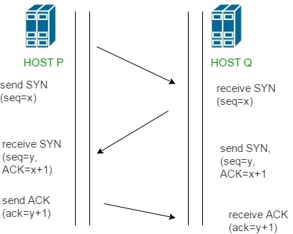Nhắc đến giao thức TCP, không thể không nhắc đến quá trình bắt tay 3 bước, bởi để có thể thiết lập kết nối, quá trình bắt tay 3 bước phải được thực hiện. Giả sử máy chủ P muốn thiết lập kết nối với máy chủ Q. Bước thứ nhất, máy chủ P gửi cho máy chủ Q một gói tin có cờ SYN được bật lên kèm số thứ tự x. Bước thứ hai, máy chủ Q nhận được gói tin thì sẽ gửi lại máy chủ P một gói tin có số thứ tự là y gồm 2 cờ SYN và cờ ACK có giá trị bằng x + 1 dùng để thông báo là đã nhận được gói tin có số thứ tự là x từ P. Bước thứ ba, kết nối được thiết lập và P sẽ gửi gói tin chứa cờ ACK có giá trị là y + 1 để báo nhận cho gói tin bước thứ 2.

1. Quá trình bắt tay 3 bước three-way handshake

### 1.3.3 Ứng dụng

Trong TCP/IP, giao thức nền tảng TCP sẽ được sử dụng trong việc xây dựng ứng dụng này. Nguyên nhân bởi TCP có các đặc điểm nổi bật sau:

* TCP là giao thức hướng kết nối (connection-oriented), có nghĩa là buộc phải thiết lập kết nối trước sau đó mới đến tiến trình truyền dữ liệu.
* Cung cấp cơ chế đánh số thứ tự gói tin (sequencing): sử dụng để ráp các gói tin chính xác ở điểm nhận, loại bỏ gói tin trùng lặp.
* TCP có khả năng truyền và nhận dữ liệu cùng một lúc — song công (full- duplex).
* Cơ chế báo nhận (Acknowledgement): tức là khi P gửi gói tin cho Q, nếu Q nhận được thì sẽ gửi thông báo cho P, trường hợp P không nhận được thông báo thì sẽ gửi lại gói tin tới khi nào Q báo nhận thì thôi.
* Tính năng phục hồi dữ liệu bị mất trên đường truyền.

Để có thể truyền tải dữ liệu trọn vẹn, đúng thứ tự gửi đi từ một người dùng sang các người dùng khác theo thời gian thực, ta cần một cơ chế truyền tin liên tục tương ứng là TCP. Đồng thời, khi sử dụng TCP, chúng ta có thể đảm bảo về độ tin cậy của dữ liệu, điều này là rất quan trọng vì khi trao đổi và chia sẻ thông tin trong công việc, không người dùng nào muốn thông điệp của mình bị mất trong quá trình giao tiếp. Do vậy, TCP là phương án thích hợp nhất dành cho ứng dụng này.

## Socket

* Socket là một cổng logic mà một chương trình sử dụng để kết nối với một chương trình khác chạy trên một máy tính khác trên Internet. Chương trình mạng có thể sử dụng nhiều Socket cùng một lúc, nhờ đó nhiều chương trình có thể sử dụng Internet cùng một lúc.
* Có 2 loại Socket:
* + Stream Socket: Dựa trên giao thức TCP (Tranmission Control Protocol) việc truyền dữ liệu chỉ thực hiện giữa 2 quá trình đã thiết lập kết nối. Giao thức này đảm bảo dữ liệu được truyền đến nơi nhận một cách đáng tin cậy, đúng thứ tự nhờ vào cơ chế quản lý luồng lưu thông trên mạng và cơ chế chống tắc nghẽn.

## Cơ chế hoạt động của Socket

### 1.5.1 Mô hình Client-Server sử dụng Socket ở chế độ có kết nối(TCP)

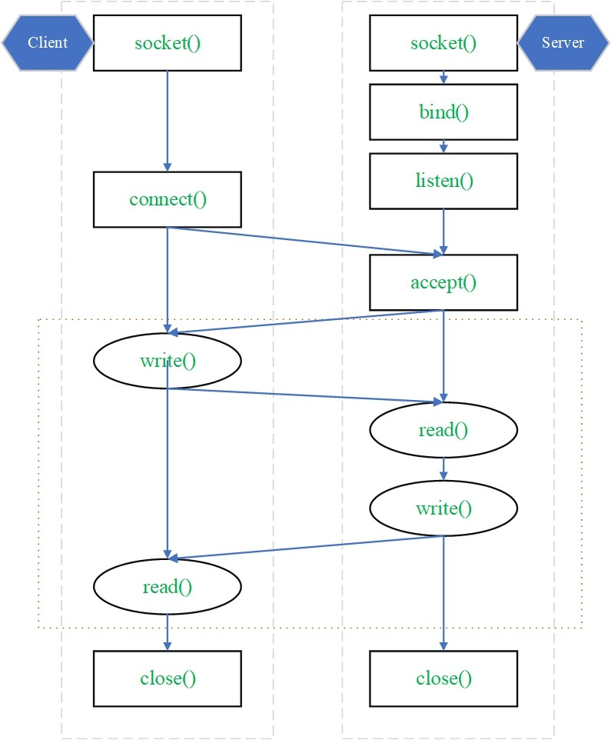

1. Mô hình Client-Server sử dụng Socket ở chế độ có nối kết (TCP)

Có thể phân thành 4 giai đoạn như sau:

* Server sẵn sàng phục vụ Client.socket(): Server yêu cầu tạo một socket để có thể sử dụng các dịch vụ của tầng vận chuyển.

+ bind(): Server yêu cầu gán số hiệu cổng (port) cho socket.

+ listen(): Server lắng nghe các yêu cầu nối kết từ các client trên cổng đã gán.

* Giai đoạn 2: Client tạo Socket, yêu cầu thiết lập một kết nối với Server.

+ socket(): Client yêu cầu tạo một socket để có thể sử dụng các dịch vụ của tầng vận chuyển, thông thường hệ thống tự động gán một số hiệu cổng còn rảnh cho socket của Client.

+ connect(): Client gởi yêu cầu kết nối đến Server có IP và Port xác định.

+ accept(): Server chấp nhận nối kết của Client, khi đó một kênh giao tiếp ảo

* hình thành, client và server có thể trao đổi thông tin với nhau thông qua kênh ảo này.
* Giai đoạn 3: Trao đổi thông tin giữa Client và Server.

Sau khi chấp nhận yêu cầu nối kết, thông thường server thực hiện lệnh read() và nghẽn cho đến khi có thông điệp yêu cầu (Request Message) từ client gởi đến. Server phân tích và thực thi yêu cầu. Kết quả sẽ được gởi về client bằng lệnh write(). Sau khi gởi yêu cầu bằng lệnh write(), client chờ nhận thông điệp kết quả (Reply Message) từ server bằng lệnh read().

* Giai đoạn 4: Kết thúc phiên làm việc. Các câu lệnh read(), write() có thể được thưc hiện nhiều lần (ký hiệu bằng hình ellipse). Kênh ảo sẽ bị xóa khi Server hoặc Client đóng socket bằng lệnh close().

## Cơ chế đồng bộ file giữa các máy:

* Sử dụng giao thức TCP/IP để truyền file
* TCP/IP có cơ chế gửi tin tin cậy, có nghĩa là các gói tin được gửi đi sẽ được check xem đã đến đích hay chưa.
* Trong java, đối tượng **java.net.ServerSocket** được sử dụng để khởi tạo một TCP server, mỗi khi có client kết nối đến thì đối tượng **java.net.Socket** được tạo ra để tương tác với client. Đối tượng **java.net.Socket** cũng được sử dụng từ phía client để kết nối và tương tác với server.
* Phương thức **Socket.getOutputStream()** trả về OutputStream được sử dụng để gửi dữ liệu.
* Phương thức **Socket.getInputStream()** trả về InputStream được sử dụng để nhận dữ liệu.
* Việc cài đặt số lần gửi phải tương ứng với số lần nhận.

### 1.6.1 Lớp DataFile

Tạo lớp DataFile **giống nhau** cho cả phía client và server để gửi và nhận thông tin của một file thông qua đối tượng này.

package data;

import java.io.ByteArrayOutputStream;

import java.io.File;

import java.io.IOException;

import java.io.Serializable;

import java.nio.file.Files;

import java.nio.file.Path;

import java.nio.file.Paths;

@SuppressWarnings("serial")

public class DataFile implements Serializable {

public byte[] data;

public int size;

public static int MAX_SIZE = 1024000 * 100;// 1 MB

public void clear() {

data = new byte[0];

size = 0;

}

public DataFile() {

data = new byte[0];

size = 0;

}

public DataFile(String fileName) throws IOException {

File file = new File(fileName);

data = Files.readAllBytes(Paths.get(fileName));

System.out.println(data);

}

@Override

public String toString() {

// TODO Auto-generated method stub

return size + " : " + data.toString();

}

public void appendByte(byte[] array) {

ByteArrayOutputStream outputStream = new ByteArrayOutputStream();

try {

outputStream.write(data);

outputStream.write(array);

data = outputStream.toByteArray();

} catch (IOException e) {

// TODO Auto-generated catch block

e.printStackTrace();

}

}

public void saveFile(String fileToReceived) {

// TODO Auto-generated method stub

Path path = Paths.get(fileToReceived);

try {

Files.write(path, data);

} catch (IOException e) {

e.printStackTrace();

}

}

}

### 1.6.2 Enum SEND_TYPE

Tạo Enum SEND_TYPE cho cả client và server để kiểm tra tình trạng hiện tại và trạng thái giao tiếp giữa 2 máy.

package data;

public enum *SEND_TYPE* {

***DO_NOT_SEND***, ***SEND_STRING***, ***SEND_FILE***, ***START_SEND_FILE***

}

# Phân tích và thiết kế hệ thống

## MÔ TẢ YÊU CẦU BÀI TOÁN

Chương trình mô phỏng quá trình truyền và nhận file giữa 2 thiết bị máy tính với cơ chế client-Server. Xử dụng luồng cho phép nhiều client có thể truy cập cùng 1 lúc, tối đa 10 client. Các Client nhập Port và địa chỉ IP sau đó kết nối với server. Server lắng nghe và chấp nhận kết nối nếu client nhập đúng. Client sau khi kết nối có thể tìm kiếm file tại 1 thư mục cố định server đã đặt theo tên và theo nội dung, có thể upload file ở máy cá nhân mình đến thư mục đó cũng như chọn file tại thư mục đó rồi bắt đầu tải về thiết bị hiện tại của mình. Server nhận message những gì Client muốn thực hiện sau đó thực thi và trà về nội dung tương ứng. Tương tự, Client cũng sẽ nhận lại từ Server file,dữ liệu hoặc các thông báo khi server đã thực thi xong. Để đảm bảo không xảy ra quá trình nhập nhằng dữ liệu, đảm bảo toàn vẹn việc truyền và nhận file, phải chắc chắn rằng không được cùng xử lý 2 yêu cầu truyền và nhận cùng 1 lúc, cũng như các luồng xử lý luôn được đặt trong vòng lặp while(true)

## PHÂN TÍCH CÁC CHỨC NĂNG

Chương trình sử dụng ngôn ngữ Java, bao gồm 2 phần Client-server:

* Client:
  + Nhập port và ip để kết nối đến server.
  + Các thao tác upload, search , download file.
* Server:
  + Lắng nghe kết nối từ server
  + Thực hiện xử lý theo yêu cầu nhận từ client rồi trả về dữ liệu tương ứng

### 2.2.1 Tìm kiếm file

#### 1) Thuật toán

* Server lắng nghe và chấp nhận kết nối từ Client
* Client sau khi kết nối có thể bấm button SEARCH để có thể tìm kiếm file ở thư mục gốc Server theo Keyword đã truyền vào
* Keyword truyền đi với nội dung message: “SEARCH_FILE” + “—” + keyword
* Server nhận message từ Client với thông điệp bắt đầu bằng SEARCHFILE sẽ tiến hành xử lý

+ Lấy tất cả tên các file ở folder hiện tại bằng phương thức GETALLFILE();

+ Duyệt qua tên các file nếu có chứa keyword truyền vào lưu vào mảng result phục vụ cho việc trả về kết quả:

+ Duyệt qua tên các file, tiến hành đọc nội dụng các file từng dòng sau đó kiểm tra từng dòng có chứa keyword truyền vào hay không, nếu có trả về mảng result

+ Mảng result cuối cùng chứa tên các file sau khi tìm được

* Server trả về Client message: “ALL_FILE” + “—” + filename1+ “—” + “filename2” + …
* Client nhận message nếu bắt đầu từ “ALL_FILE” sẽ tiến hành cắt các filename để lưu về 1 mảng, đêm mảng kết quả hiển thị lên giao diện người dùng

#### 2) Minh hoạ code và giải thích

* Tìm kiếm theo tên

Truyền vào keyword cần tìm, server sẽ kiểm tra các file ở folder, nếu trên file nào có chưa keyword truyền vào sẽ hiển thị lên màn hình cho người dung

* Tìm kiếm theo nội dung file:

Truyền vào keyword cần tìm, server kiểm tra từng file: readLine kiểm tra có chứa keyword đã truyền vào hay không:

String[] searchFile(String keyword) {

File file = new File(*URL_FOLDER*);

String[] files = file.list();

ArrayList<String> fileSearches = new ArrayList<String>();

for (String file1 : files)

if (searchStringInFile(*URL_FOLDER* + "/" + file1, keyword))

fileSearches.add(file1);

for (int i = 0; i < fileSearches.size(); i++)

System.***out***.println("File searches : " + fileSearches.get(i));

String[] result = new String[fileSearches.size()];

result = fileSearches.toArray(result);

return result;

}

### 2.2.2 Upload file

#### 1) Thuật toán

* Client nhấn button Upload JFileChooser cho phép client chọn 1 file bất kì ở máy mình để gửi lên Server
* Khi nhấn Chọn, sự kiện chuột sẽ đồng thời lưu đọc file vừa chọn để lưu vào Object DataFile gồm mảng byte chứa nội dung file và int là size của file được chọn
* Sau đó Client gửi message đến Server: “SEND_FILE” + filename + lengthOFSize
* Khi Server nhận được Message bắt đầu bằng SEND_FILE sẽ tiến hành cắt chuỗi lấy filename, kiểm tra ở folder mặc định đã có file nào trùng tên hay chưa

+ Nếu chưa thì sẵn sàng nhân file Server sẽ gửi message đến Client “START_SEND_FILE”

+ Nếu đã có file trùng tên, Server sẽ gửi message “ERROR” +   
“---” + “TRUNG_TEN”

* Khi server sẵn sàng Client tiến hành gửi 1 object là DataObject, Server nhận object và lưu vào Object DataFile.
* Khi gửi hoàn tất Datafile Client gửi message “END_FILE”, khi server nhận được sẽ tạo 1 file ở thư mục mặc định với filename đã nhận ở trên, ghi nội dung bằng mảng byte nhận ở datafile.
* Khi này Client nhận thông báo thành công, nếu nhận lại button Search filename vừa được Upload sẽ xuất hiện.

#### 2) Minh hoạ code và giải thích

Chọn button upload file JFileChooser hiện lên cho phép client chọn 1 file để gửi đến folder đã định ở Server, sau đó luồng ở Client sẽ tiến hành sendFile đến Server:

void sendFile(String fileName) {

System.***out***.println("SENDING FILE ");

sendType = *SEND_TYPE*.***SEND_FILE***;

this.fileName = fileName;

}

>> truyền filename là đường dẫn đến luồng của client, thực hiện quá hình sendData() trong vòng lặp vô tận while(true)

private void sendData() {

if (sendType == *SEND_TYPE*.***SEND_STRING***) {

sendMessage(message);

} else if (sendType == *SEND_TYPE*.***SEND_FILE***) {

File source = new File(fileName);

InputStream fin;

try {

fin = new FileInputStream(source);

long lenghtOfFile = source.length();

// Send message : fileName + size

sendMessage("SEND_FILE" + "--" + fileName + "--" + lenghtOfFile);

fin.close();

} catch (Exception e) {

e.printStackTrace();

}

} else if (sendType == *SEND_TYPE*.***START_SEND_FILE***) {

File source = new File(fileName);

InputStream fin = null;

long lenghtOfFile = source.length();

// Send file : file data

byte[] buf = new byte[512];

long total = 0;

int len;

try {

fin = new FileInputStream(source);

while ((len = fin.read(buf)) != -1) {

total += len;

DataFile dtf = new DataFile();

dtf.data = buf;

sendMessage(dtf);

iSocketListener.setProgress((int) (total * 100 / lenghtOfFile));

}

} catch (Exception e) {

// **TODO** Auto-generated catch block

e.printStackTrace();

}

// Send End File: fileName + size

sendMessage("END_FILE--" + fileName + "--" + lenghtOfFile);

}

sendType = *SEND_TYPE*.***DO_NOT_SEND***;

}

>> Bắt đầu truyền file, Client truyền message: SEND_FILE + “—” +filename + “—” + lengthOfFile; để Server nhận và thực thi bắt đầu nhận file:

void readData() throws Exception {

try {

System.***out***.println("Recieving...");

ObjectInputStream ois = new ObjectInputStream(is);

Object obj = ois.readObject();

if (obj instanceof String) {

readString(obj);

} else if (obj instanceof DataFile) {

readFile(obj);

}

} catch (Exception e) {

// **TODO**: handle exception

e.printStackTrace();

connectClientFail();

closeSocket();

}

>> readData() để nhận dữ liệu từ Client , nếu đó là String sẽ thực hiện quá trình readString() , nếu là DataFile() sẽ thực hiện quá trình readFile();

DataFile: lớp gồm byte[] chứa dữ liệu của file, và size chứ độ dài file. Hỗ trợ trong quá trình truyền và nhận file.HoH

Quay lại readData() ở server, nếu đó là DataFile sẽ thực hiện quá trình đọc file mô tả như sau:

void readFile(Object obj) throws Exception {

DataFile dtf = (DataFile) obj;

currentSize += 512;

int percent = (int) (currentSize * 100 / fileSize);

// System.out.println(currentSize + " : " + fileSize);

m_dtf.appendByte(dtf.data);

iSocketServerListener.showProgessBarPercent(percent);

}

}

Nếu nhận về là String server sẽ thực hiện readString() được mô tả như sau:

public String readString(Object obj) {

String str = obj.toString();

iSocketServerListener.showDialog(str, "STRING INFOR");

if (str.equals("STOP"))

isStop = true;

else if (str.equals("VIEW_ALL_FILE")) {

String[] files = fileWorker.getAllFileName();

String data = "ALL_FILE";

for (String file : files) {

data += "--" + file;

}

this.sendString(data);

} else if (str.contains("SEARCH_FILE")) {

String[] searches = str.split("--");

String[] files = fileWorker.searchFile(searches[1]);

String data = "ALL_FILE";

for (String file : files) {

data += "--" + file;

}

this.sendString(data);

} else if (str.contains("DOWNLOAD_FILE")) {

String[] array = str.split("--");

sendFile(array[1]);

} else if (str.contains("START_SEND_FILE")) {

this.sendType = *SEND_TYPE*.***START_SEND_FILE***;

} else if (str.contains("SEND_FILE")) {

String[] fileInfor = str.split("--");

System.***out***.println(fileInfor[1]);

fileNameReceived = fileWorker.getFileName(fileInfor[1]);

fileSize = Integer.*parseInt*(fileInfor[2]);

System.***out***.println("File Size: " + fileSize);

currentSize = 0;

m_dtf.clear();

if (fileWorker.checkFile(fileNameReceived))

this.sendString("START_SEND_FILE");

else

this.sendString("ERROR--FILE Trung Ten");

} else if (str.contains("END_FILE")) {

m_dtf.saveFile(FileWorker.*URL_FOLDER* + "/" + fileNameReceived);

}

return str;

}

>> Sau khi nhận message END_FILE sẽ tiến hành lưu về folder với tên file đã nhận.

### 2.2.2 Downloadfile

#### 1) Thuật toán

* Client chọn 1 file bằng cách chọn filename ở TextArea sau đó nhấn button Download
* Sự kiện chuột sẽ giúp client gửi đi message: “DOWNLOAD_FILE” + “--” + filename
* Server khi nhận thông điệp bắt đầu từ “DOWNLOAD_FILE” sẽ tiến hành cắt chuỗi lấy filename
* Luồng xử lý của Server đọc file với filename vừa nhận lưu vào object DataFile chứa mảng byte là mảng nội dung của file, và int size của File
* Server trả về SEND_FILE + filename + lengthOfFile
* Khi Client đã sẵn sàng Server sẽ gửi Object là DataFile
* Client sau khi nhận sẽ đọc object để lưu về DataFile ở phía máy mình. Khi đã hoàn tất hiện JFileChoose cho người dùng chọn folder mà họ muốn lưu file về.
* Ở folder hiện tại, kiểm tra nếu đã tồn tại không cho lưu file, nếu chưa tồn tại sẽ tạo file với filename đã nhận và ghi nội dung với mảng byte từ object DataFile.

#### 2) Minh hoạ và giải thích

Sau khi searchfile JTextArea trả về list tên cái file hợp lệ, chọn fille và nhấn download file, client gửi message đến Server để Server bắt đầu gửi file:

if (e.getSource() == downLoadFile) {

if (list.getSelectedIndex() != -1) {

String str = list.getSelectedValue();

List<String> lists = list.getSelectedValuesList();

clientSocketThread.sendString("DOWNLOAD_FILE" + "--" + str);

}

}

Server sau khi nhận được thông điệp từ Client bao gồm DOWNLOAD_FILE sẽ thực hiện sendFile cho Client tương tự như uploadfile như vị trí đảo ngược lại.

## Mô tả dữ liệu

### 2.3.1 Client

Interface ISocketListener :

Mô tả những chức năng chính với giao diện UI Client:

public interface ISocketListener {

void updateListFile(String[] listFile);

void setProgress(int n);

void showDialog(String str, String type);

String chooserFileToSave(DataFile dataFile);

String chooserFolderToSave(DataFile dataFile,String fileName);

}

ClientFrame:

Implements lại interface ISocketListener và thực hiện giao tạo giao diện cho Client

public class ClientFrame extends JFrame implements ActionListener, ISocketListener {

JTextField ipInput, portInput, searchInput;

JButton connectButton, disconnectButton, searchButton, downLoadFile, uploadFileButton;

JProgressBar jb;

JList<String> list;

ClientSocketThread clientSocketThread = null;

public static void main(String[] args) {

EventQueue.*invokeLater*(new Runnable() {

*@Override*

public void run() {

try {

ClientFrame frame = new ClientFrame();

} catch (Exception e) {

e.printStackTrace();

}

}

});

}

/**

* Create the frame.

*/

public ClientFrame() {

// Connect Sever Form

JLabel ipLabel = new JLabel("IP: ");

ipInput = new JTextField("127.0.0.1");

ipLabel.setBounds(100, 100, 150, 25);

ipInput.setBounds(300, 100, 200, 25);

this.add(ipLabel);

this.add(ipInput);

JLabel portLabel = new JLabel("PORT: ");

portInput = new JTextField("2807");

portLabel.setBounds(100, 150, 150, 25);

portInput.setBounds(300, 150, 200, 25);

this.add(portLabel);

this.add(portInput);

connectButton = new JButton("Connect");

disconnectButton = new JButton("Disconnect");

connectButton.setBounds(125, 200, 150, 25);

disconnectButton.setBounds(325, 200, 150, 25);

this.add(disconnectButton);

this.add(connectButton);

// Search Form

JLabel searchLabel = new JLabel("Search: ");

searchInput = new JTextField();

searchButton = new JButton("Search");

searchLabel.setBounds(700, 100, 75, 25);

searchInput.setBounds(900, 100, 200, 25);

searchButton.setBounds(825, 200, 150, 25);

this.add(searchButton);

this.add(searchInput);

this.add(searchLabel);

// Result List

list = new JList<>();

JScrollPane listScrollPane = new JScrollPane(list);

listScrollPane.setBounds(200, 400, 800, 350);

this.add(listScrollPane);

// JB

downLoadFile = new JButton("Download File");

downLoadFile.setBounds(700, 250, 150, 25);

this.add(downLoadFile);

uploadFileButton = new JButton("Upload File");

uploadFileButton.setBounds(900, 250, 150, 25);

this.add(uploadFileButton);

jb = new JProgressBar(0, 100);

jb.setBounds(700, 300, 100, 25);

jb.setValue(48);

jb.setStringPainted(true);

this.add(jb);

// Add event

connectButton.addActionListener(this);

disconnectButton.addActionListener(this);

searchButton.addActionListener(this);

downLoadFile.addActionListener(this);

uploadFileButton.addActionListener(this);

// setting Frame

this.setDefaultCloseOperation(JFrame.***EXIT_ON_CLOSE***);

this.setTitle("Client Frame");

this.setLocationRelativeTo(null);

this.setLayout(null);

this.setBounds(0, 0, 1200, 800);

this.setVisible(true);

}

}

ClientSocketThread

Nhận thông điệp từ Server sau đó thực thi theo yêu cầu như: đọc hoặc chuyển file qua lại giữa 2 máy tính người dùng. Các phương thức chính:

+ ReadString(): Đọc thông điệp từ phía server gửi vể

+ ReadFile():Nhận File từ server gửi về để download

+ ReadData() : Nhập về Object nếu là String gọi readString(), nếu là DataFile gọi ReadFile();

+ SendString(): Truyền chuỗi String đến Server

+ SendFile(): Gửi FileDate phục vụ cho quá trình upload file

+ SendMessage(): Gửi thông điệp về Server , nếu đó là String gọi hàm SendString, nếu là Data gọi hàm SendData() tuỳ thuộc vào mục đích người dung.

### 2.3.2 Server

FileWorker

Thực hiện các thao tác cơ bản với file, config thư mục sử dụng để chia sẻ file với các máy khác.

+ SearchFile(String keyword) trả về mảng String là tên các file có chưa keyword truyền vào.

+GetAllFile() lấy hết tất cả các tên file đang có ở thư mục được chia sẻ.

public class FileWorker {

public static String URL_FOLDER = "/Users/dinhgiabao/Desktop/HK1-nam3/pbl4/abc";

String[] getAllFileName() {

File file = new File(URL_FOLDER);

String[] files = file.list();

return files;

}

String[] searchFile(String keyword) {

File file = new File(URL_FOLDER);

String[] files = file.list();

ArrayList<String> fileSearches = new ArrayList<String>();

for (String file1 : files)

if (searchStringInFile(URL_FOLDER + "/" + file1, keyword) || searchStringinFileName(file1, keyword))

fileSearches.add(file1);

for (int i = 0; i < fileSearches.size(); i++)

System.out.println("File searches : " + fileSearches.get(i));

// if (fileSearches.isEmpty())

// return null;

String[] result = new String[fileSearches.size()];

result = fileSearches.toArray(result);

return result;

}

boolean searchStringinFileName(String fileName,String keyword) {

return fileName.contains(keyword);

}

boolean searchStringInFile(String fileName, String keyword) {

File file = new File(fileName);

try {

Scanner scanner = new Scanner(file);

// now read the file line by line...

int lineNum = 0;

while (scanner.hasNextLine()) {

String line = scanner.nextLine();

lineNum++;

if (line.contains(keyword)) {

return true;

}

}

} catch (FileNotFoundException e) {

// handle this

}

return false;

}

public boolean checkFile(String fileNameReceived) {

// TODO Auto-generated method stub

File file = new File(URL_FOLDER);

String[] files = file.list();

for (String file1 : files)

if (file1.equals(fileNameReceived))

return false;

return true;

}

public String getFileName(String str) {

String result = "";

int len = str.length();

for (int i = len - 1; i > 0; i--)

if (str.charAt(i) == '/')

return (new StringBuilder(result)).reverse().toString();

else

result += str.charAt(i);

return null;

}

}

Server

Thực hiện khởi tạo Socket, lắng nghe và accept Client sau khởi tạo ServerHandle để thực thi các chức năng

ServerHandle

Kế thừa từ Thread sau đó thực thi các chương năng chính của Server:

+ ReadString(): Đọc thông điệp từ phía server gửi vể

+ ReadFile():Nhận File từ server gửi về để download

+ ReadData() : Nhập về Object nếu là String gọi readString(), nếu là DataFile gọi ReadFile();

+ SendString(): Truyền chuỗi String đến Server

+ SendFile(): Gửi FileDate phục vụ cho quá trình upload file

+ SendMessage(): Gửi thông điệp về Server , nếu đó là String gọi hàm SendString, nếu là Data gọi hàm SendData() tuỳ thuộc vào mục đích người dùng.

## Kịch bản thực hiện

Các máy Client có thể cùng truy cập đến 1 thư mục ở máy chủ Server để có thể chia sẻ file và tải file mới về nếu máy mình chưa có thông qua cơ chế Socket của giao thức TCP/IP.

Số máy Client tối đa có thể truy cập cùng 1 lúc là 10, những Client đến sau sẽ được đưa vào hàng đợi, khi một Client nào đó trong 10 Client đang truy cập ngắt kết nối, thì có thể truy cập vào và thực hiện các chức năng. Khi 1 Client tải lên 1 file đến Server hoàn tất, thì các Client còn lại khi Search lại bằng tên file hoặc nội dung file sẽ hiển thị file mới của Client khác vừa mới tải lên nếu phù hợp. Cùng lúc đó, các Client cũng có thể tải file về nếu file đó đã có sẵn ở thư mục gốc của Server và chắc rằng thư mục để lưu ở máy mình chưa có file nào cùng tên.

# Kết luận và hướng phát triển

## KẾT LUẬN

### Kết quả thực thi chương trình

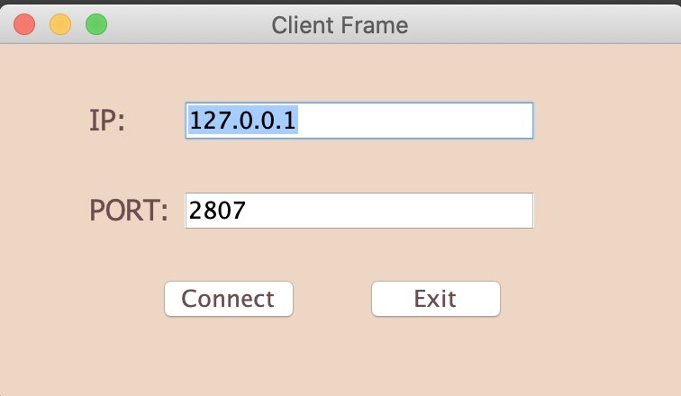

1. Giao diện khởi động chương trình

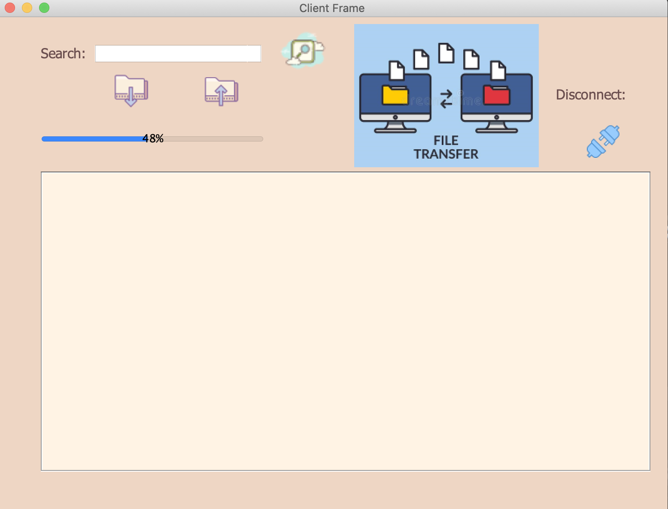

1. Giao diện khi đăng nhập đúng port

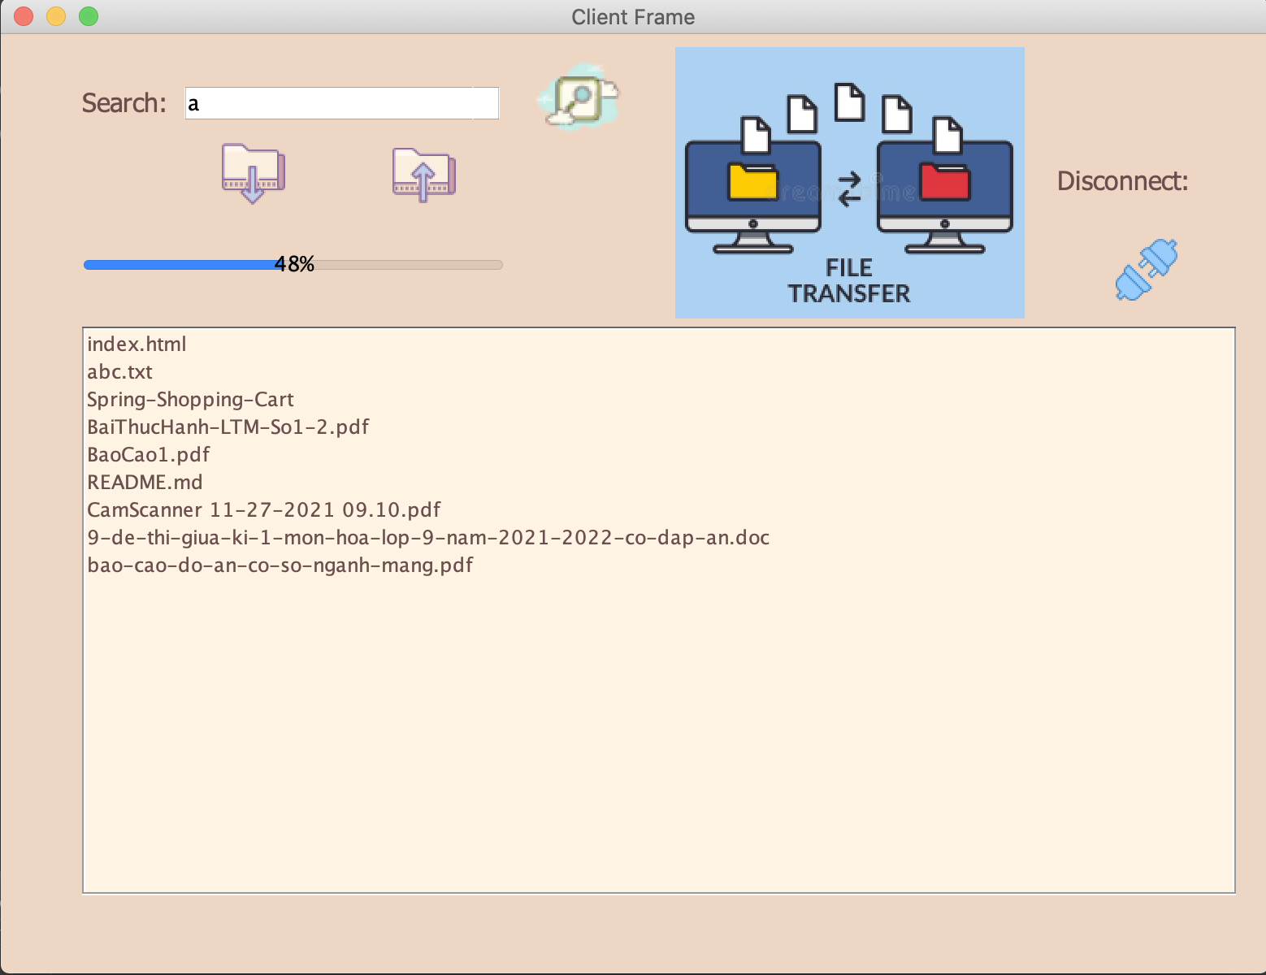

1. Giao diện khi tìm kiếm file

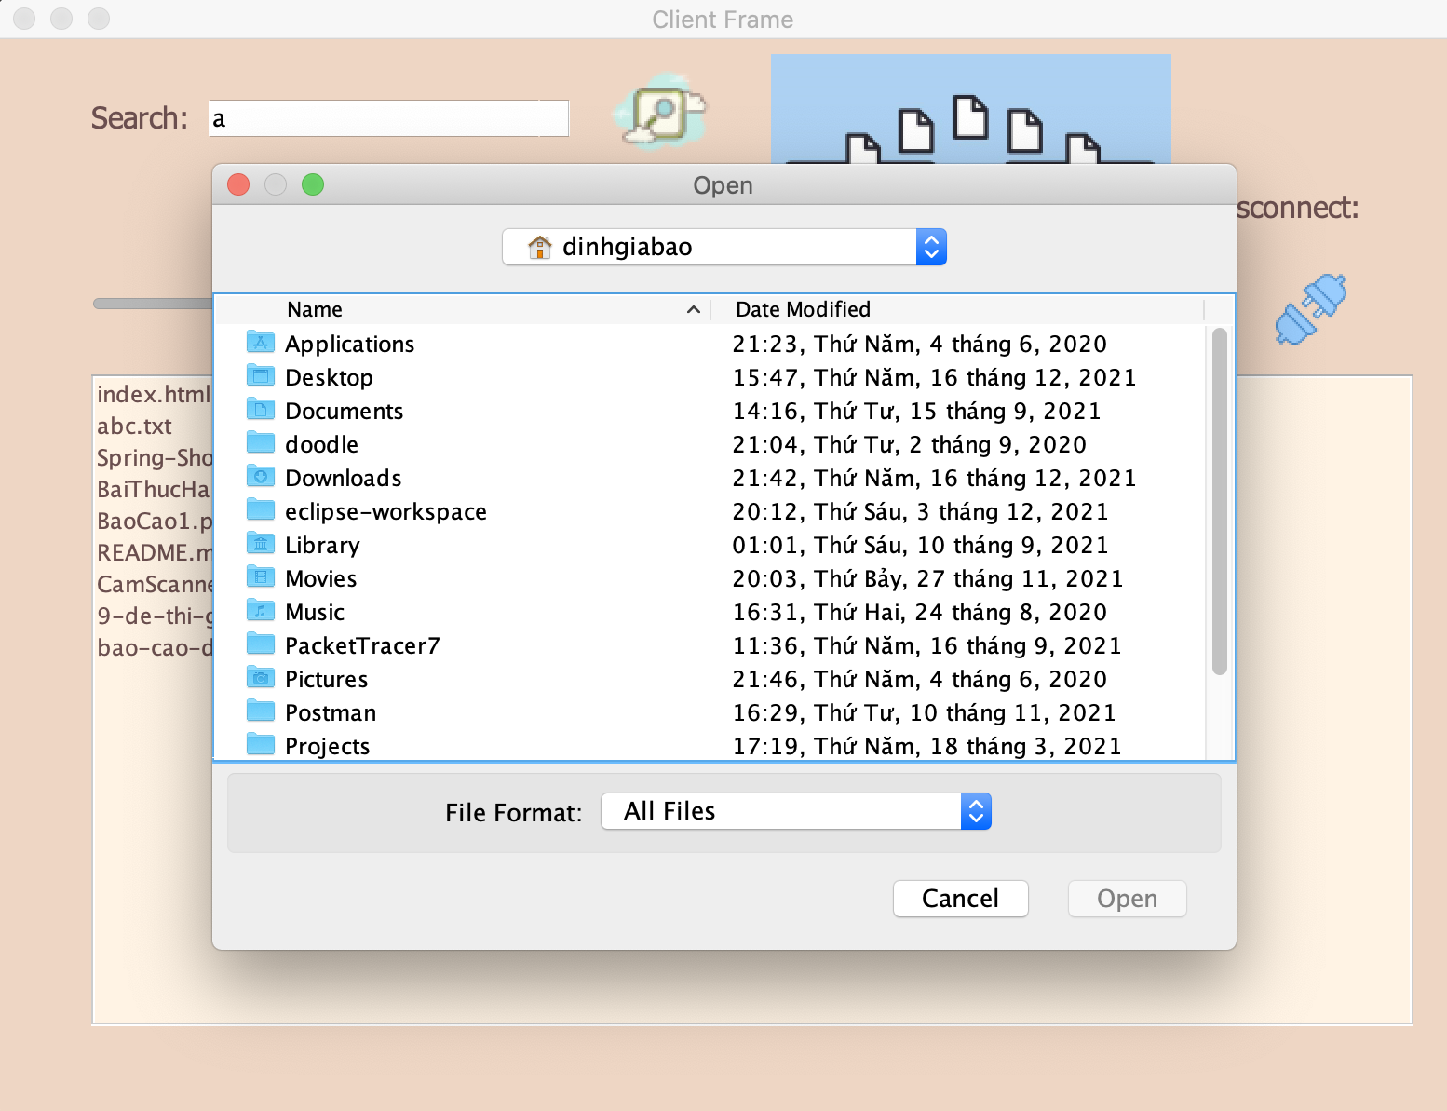

1. Giao diện chọn file Upload

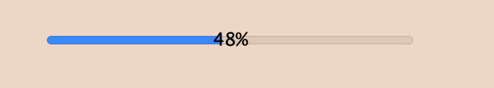

1. Giao diện quá trình UploadFile

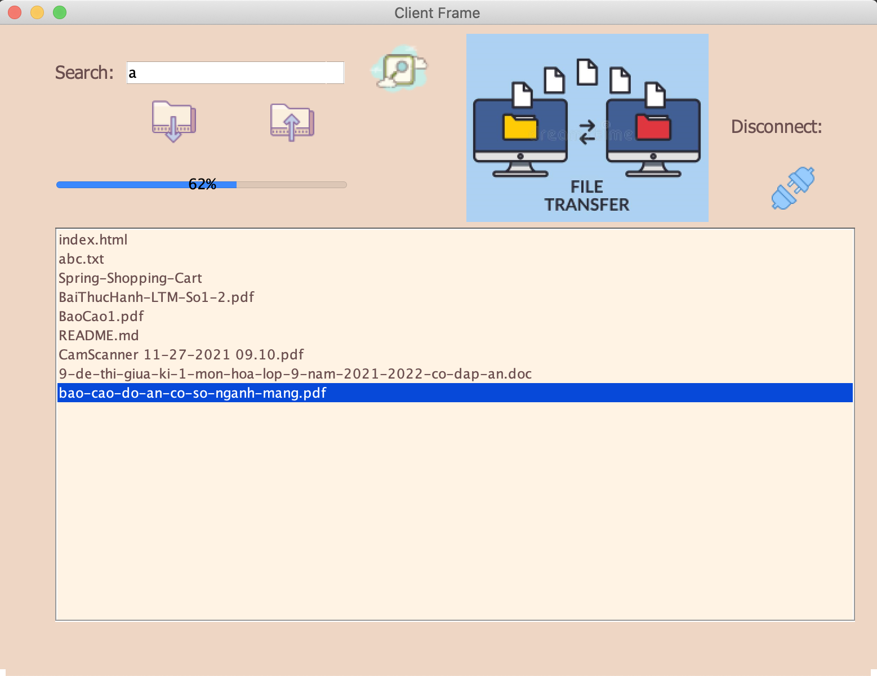

1. Sau khi chọn file Download

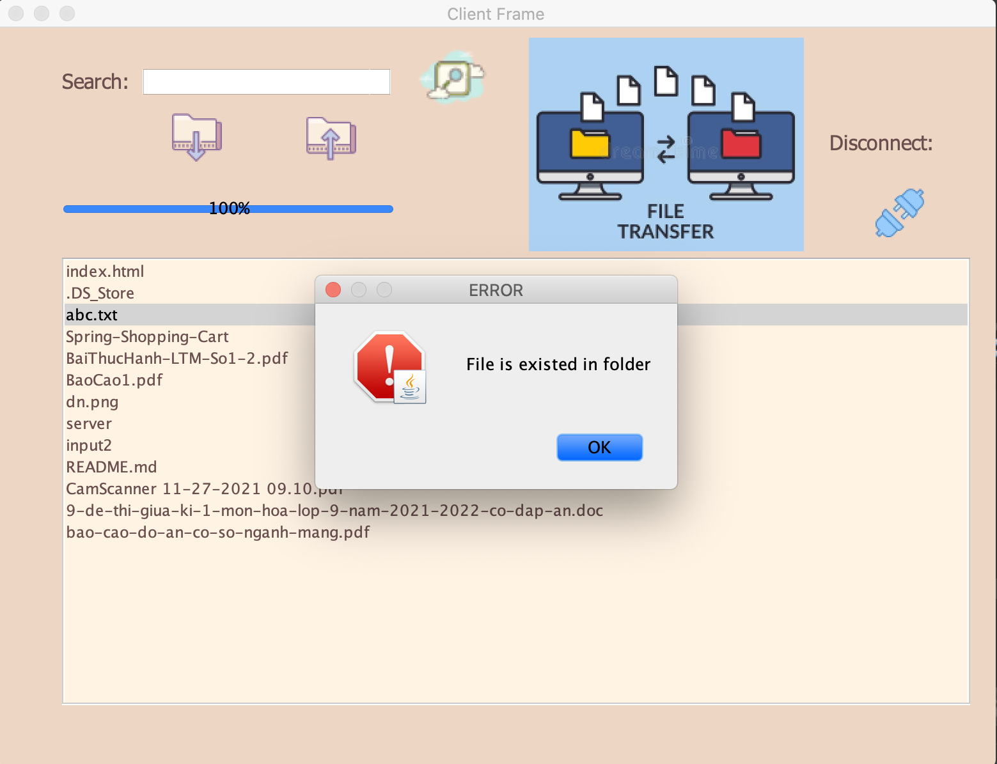

1. Thông báo khi thư mục chọn đã chứa file

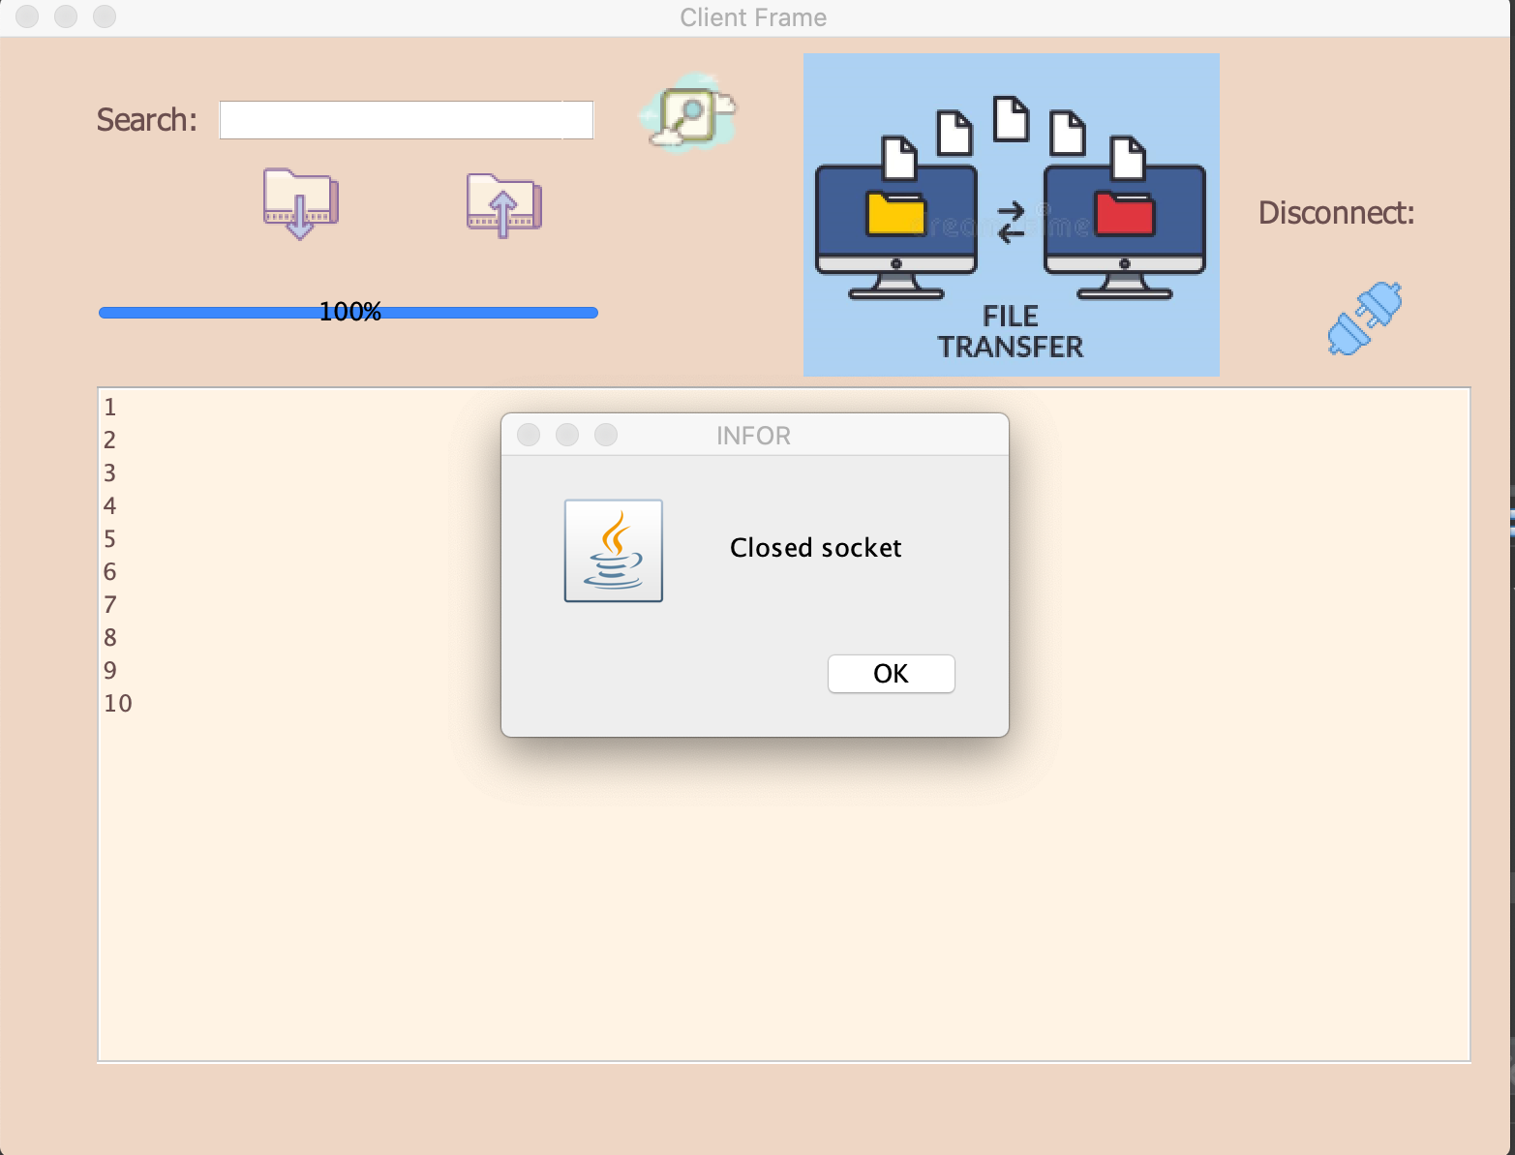

1. Giao diện khi chọn disconnect

### Nhận xét và đánh giá kết quả

Chương trình về cơ bản đã hoàn thành được yêu cầu của bài toán, giải quyết vấn đề truyền và nhận file giữa hai thiết bị, là một ứng dụng khác phổ biến hiện nay. Ngoài ra chương trình còn xây dựng được giao diện cơ bản, giúp người dung có cái nhìn trực quan hơn về cách thức hoạt động, cơ chế cũng như cách vận hành đa tiến trình.

Tuy nhiên, do quy mô của đề tài nên quá trình xử lý, thuật toán còn sơ sài, chưa thể đảm bảo giải quyết được các bài toán phức tạp hơn nếu file quá nặng còn xử lý lâu. Về phần giao diện còn nhiều thiếu sót, dữ liệu text có khi còn gây khó khăn cho người dùng khi theo dõi.

## HƯỚNG PHÁT TRIỂN

Đề tài này đã giúp em tìm hiểu được kỹ hơn về tiến trình và các vấn đề về đồng bộ hóa tiến trình cũng như các giải pháp đồng bộ hóa tiến trình. Từ đó, em có thể vận dụng để giải quyết một bài toán thực tế đơn giản, xây dựng chương trình mô phỏng sử dụng ngôn ngữ lập trình Java.

Đây chỉ là bài toán demo để giải quyết vấn đề tranh chấp tài nguyên khi sử dụng đa tiến trình nên phần xử lý về thuật toán và giao diện vẫn còn đơn giản. Trong tương lai, em sẽ cố gắng tìm hiểu, phát triển sâu hơn về thuật toán để có thể xử lý các bài toán tổng quát và phức tạp hơn, đồng thời nâng cấp về phần giao diện, sử dụng đồ thị hoặc hình ảnh trực quan, hoạt họa để biểu diễn bài toán và quá trình giải quyết vấn đề.

PHẦN II: LẬP TRÌNH MẠNG

ĐỀ TÀI Xây dựng trang Web bán hàng theo mô hình MVC

# CHƯƠNG 1: Cơ sở lý thuyết

## HỌ GIAO THỨC TCP/IP

### Tầng liên kết

Tầng liên kết (còn được gọi là tầng liên kết dữ liệu hay là tầng giao tiếp mạng) là tầng thấp nhất trong mô hình TCP/IP, bao gồm các thiết bị giao tiếp mạng và chương trình cung cấp các thông tin cần thiết để có thể hoạt động, truy nhập đường truyền vật lý qua thiết bị giao tiếp mạng đó.

### Tầng mạng (Internet)

Tầng Internet (còn gọi là tầng mạng) xử lý quá trình truyền gói tin trên mạng. Các giao thức của tầng này bao gồm: IP (Internet Protocol), ICMP (Internet Control Message Protocol), IGMP (Internet Group Messages Protocol).

### Tầng giao vận

Tầng giao vận phụ trách luồng dữ liệu giữa hai trạm thực hiện các ứng dụng của tầng trên. Tầng này có hai giao thức chính: TCP (Transmission Control Protocol) và UDP (User Datagram Protocol) TCP cung cấp một luồng dữ liệu tin cậy giữa hai trạm, nó sử dụng các cơ chế như chia nhỏ các gói tin của tầng trên thành các gói tin có kích thước thích hợp cho tầng mạng bên dưới, báo nhận gói tin, đặt hạn chế thời gian time-out để đảm bảo bên nhận biết được các gói tin đã gửi đi. Do tầng này đảm bảo tính tin cậy, tầng trên sẽ không cần quan tâm đến nữa.Tầng ứng dụng

Tầng ứng dụng là tầng trên cùng của mô hình TCP/IP bao gồm các tiến trình và các ứng dụng cung cấp cho người sử dụng để truy cập mạng. Có rất nhiều ứng dụng được cung cấp trong tầng này, mà phổ biến là: Telnet: sử dụng trong việc truy cập mạng từ xa.

Cũng tương tự như trong mô hình OSI, khi truyền dữ liệu, quá trình tiến hành từ tầng trên xuống tầng dưới, qua mỗi tầng dữ liệu được thêm vào một thông tin điều khiển được gọi là phần header. Khi nhận dữ liệu thì quá trình xảy ra ngược lại, dữ liệu được truyền từ tầng dưới lên và qua mỗi tầng thì phần header tương ứng được lấy đi và khi đến tầng trên cùng thì dữ liệu không còn phần header nữa. Trong hình vẽ này ta thấy tại các tầng khác nhau dữ liệu được mang những thuật ngữ khác nhau:

* Trong tầng ứng dụng dữ liệu là các luồng được gọi là stream.
* Trong tầng giao vận, đơn vị dữ liệu mà TCP gửi xuống tầng dưới gọi là TCP segment.
* Trong tầng mạng, dữ liệu mà IP gửi tới tầng dưới được gọi là IP datagram.
* Trong tầng liên kết, dữ liệu được truyền đi gọi là frame.

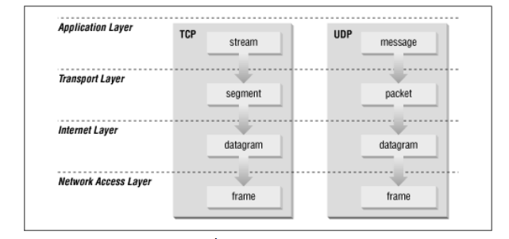

1. Cấu trúc dữ liệu trong TCP/IP

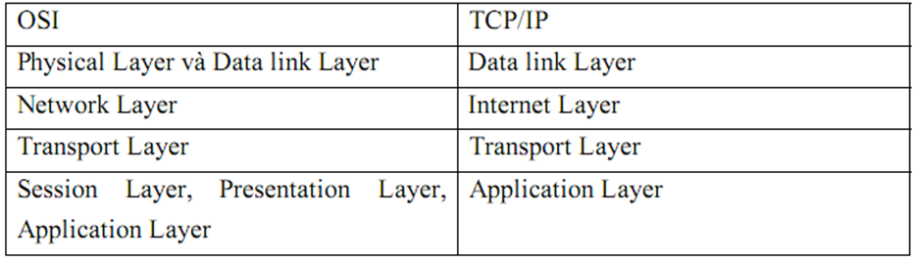

*Bảng 1. Mối tương quan giữa các tầng trong mô hình TCP/IP với OSI*

Sự khác nhau giữa TCP/IP và OSI chỉ là:

* Tầng ứng dụng trong mô hình TCP/IP bao gồm luôn cả 3 tầng trên của mô hình OSI.
* Tầng giao vận trong mô hình TCP/IP không phải luôn đảm bảo độ tin cậy của việc truyển tin như ở trong tầng giao vận của mô hình OSI mà cho phép thêm một lựa chọn khác là UDP.

## GIAO THỨC HTTP,HTTPS

### Giới thiệu về giao thức HTTP

Http là chữ viết tắt của HyperText Transfer Protocol (giao thức truyền tải siêu văn bản). Đây là một giao thức ứng dụng được sử dụng thường xuyên nhất trong bộ các giao thức TCP/IP (gồm một nhóm các giao thức nền tảng cho internet).

Http hoạt động dựa trên **mô hình Client (máy khách) – Server (máy chủ)**. Các máy tính của người dùng sẽ đóng vai trò làm máy khách (Client). Sau một thao tác nào đó của người dùng, các máy khách sẽ gửi yêu cầu đến máy chủ (Server) và chờ đợi câu trả lời từ những máy chủ này.

**Https là phiên bản an toàn của http**(viết tắt của Hyper Text Transfer Protocol Secure - giao thức truyền tải siêu văn bản bảo mật), giao thức mà qua đó dữ liệu được gửi giữa trình duyệt và trang web bạn đang kết nối.

Https thường được sử dụng để **bảo vệ các giao dịch trực tuyến có tính bảo mật cao** như giao dịch ngân hàng và đặt hàng mua sắm trực tuyến.

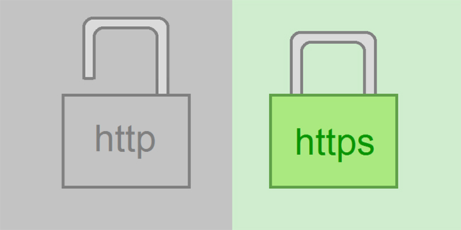

1. HTTP Vs HTTPs

### Cơ chế hoạt động của HTTP

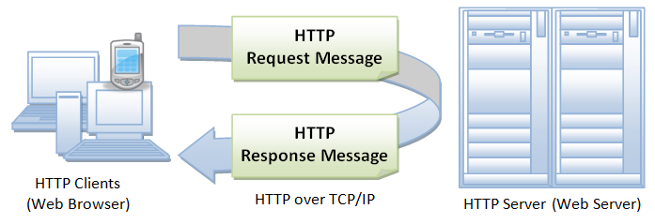

1. Cơ chế hoạt động của HTTP

### Các thành phần chính trong HTTP

#### Http-Request

**HTTP Request Method**: Là phương thức để chỉ ra hành động mong muốn được thực hiện trên tài nguyên đã xác định.

Cấu trúc của một HTTP Request:

* Một **Request-line** = **Phương thức** + **URI–Request** + **Phiên bản HTTP** . Giao thức HTTP định nghĩa một tập các giao thức GET, POST, HEAD, PUT ... Client có thể sử dụng một trong các phương thức đó để gửi request lên server.
* Có thể có hoặc không các trường **header** . **Request Header Fields**: Các trường header cho phép client truyền thông tin bổ sung về yêu cầu, và về chính client, đến server. Một số trường: Accept-Charset, Accept-Encoding, Accept-Language, Authorization, Expect, From, Host, …
* Tùy chọn một thông điệp

Khi request đến server, server thực hiện một trong 3 hành động sau:

* Server phân tích request nhận được, maps yêu cầu với tập tin trong tập tài liệu của server, và trả lại tập tin yêu cầu cho client.
* Server phân tích request nhận được, maps yêu cầu vào một chương trình trên server, thực thi chương trình và trả lại kết quả của chương trình đó.
* Request từ client không thể đáp ứng, server trả lại thông báo lỗi.

**Giao thức HTTP** định nghĩa một tập các phương thức request, client có thể sử dụng một trong các phương thức này để tạo request tới HTTP server, dưới đây liệt kê một số phương thức phổ biến.

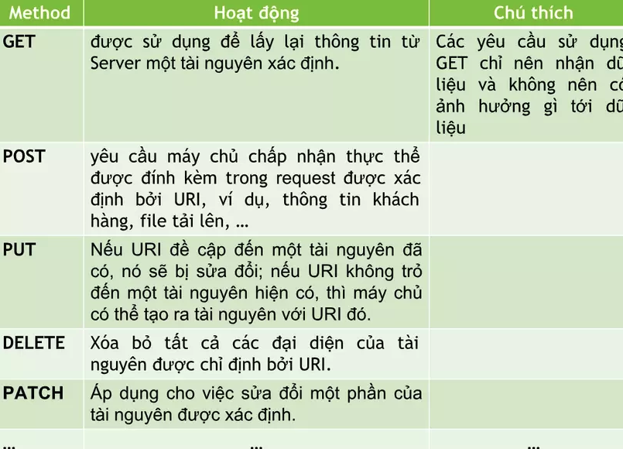

1. Các HTTP Request thường dùng

#### Http-Responses

Cấu trúc của một HTTP response:

* Một **Status-line** = **Phiên bản HTTP** + **Mã trạng thái** + **Trạng thái**
* Có thể có hoặc không có các trường header
* Một dòng trống để đánh dấu sự kết thúc của các trường header
* Tùy chọn một thông điệp

**Mã trạng thái**: Thông báo về kết quả khi nhận được yêu cầu và xử lí bên server cho client.

**Các kiểu mã trạng thái:**

1xx: Thông tin (100 -> 101)

* VD: 100 (Continue), ….

2xx: Thành công (200 -> 206)

* VD: 200 (OK) , 201 (CREATED), …

3xx: Sự điều hướng lại (300 -> 307)

* VD: 305 (USE PROXY), …

4xx: Lỗi phía Client (400 -> 417)

* VD: 403 (FORBIDDEN), 404 (NOT FOUND), …

5xx: Lỗi phía Server (500 -> 505)

* VD: 500 (INTERNAL SERVER ERROR)

## MÔ HÌNH WWW

### WWW

WWW, viết tắt của World Wide Web, hay còn được gọi là web, là một tập hợp các website hoặc trang web được lưu trữ trong những [web server](https://quantrimang.com/web-server-la-gi-172343) và được kết nối với các máy tính cục bộ thông qua Internet. Các trang web này chứa những trang văn bản, hình ảnh kỹ thuật số, âm thanh, video, v.v... Người dùng có thể truy cập nội dung của các trang này từ bất kỳ nơi nào trên thế giới qua Internet bằng các thiết bị như máy tính, laptop, điện thoại di động, v.v... WWW, cùng với Internet, cho phép truy xuất và hiển thị văn bản và nội dung media đến thiết bị của mình.

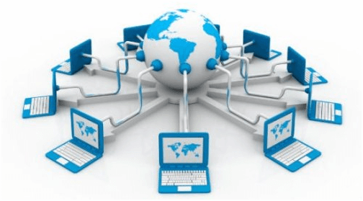

1. Mô hình WWW

Các building block của web là những trang web được định dạng bằng HTML và được kết nối bằng các liên kết được gọi là "siêu văn bản" hoặc siêu liên kết và được truy cập bằng HTTP. Các liên kết này là kết nối điện tử liên kết những phần thông tin liên quan để người dùng có thể truy cập thông tin mong muốn một cách nhanh chóng. Siêu văn bản mang lại lợi thế để chọn một từ hoặc cụm từ từ phần văn bản và truy cập các trang khác cung cấp thông tin bổ sung liên quan đến từ hoặc cụm từ đó.

### Cách thức hoạt động Word Wide Web

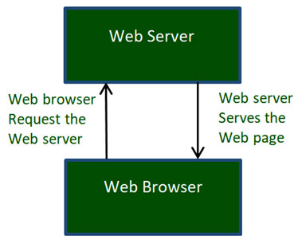

1. Cách thức hoạt động WWW

Web hoạt động theo định dạng client-server cơ bản của Internet được thể hiện trong hình ảnh sau đây. Server lưu trữ và chuyển các trang web hoặc thông tin đến máy tính của người dùng trên mạng khi người dùng yêu cầu. Web server là một chương trình phần mềm phục vụ các trang web được yêu cầu bởi người dùng web bằng trình duyệt. Máy tính của người dùng yêu cầu tài liệu từ server được gọi là client. Trình duyệt, được cài đặt trên máy tính của người dùng, cho phép người dùng xem các tài liệu đã truy xuất.

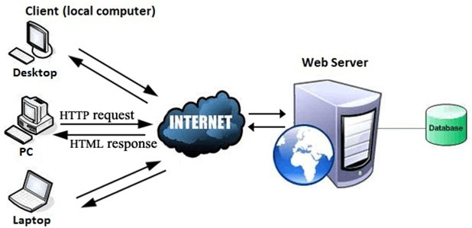

Tất cả các trang web được lưu trữ trong web server. Một website chiếm một không gian trong server và vẫn được lưu trữ trong đó. Server host trang web bất cứ khi nào người dùng yêu cầu webpage trong đó và chủ sở hữu trang web phải trả tiền cho việc đó.

Thời điểm bạn mở trình duyệt và nhập URL vào thanh địa chỉ hoặc tìm kiếm thứ gì đó trên [Google](https://quantrimang.com/google-la-gi-163417), WWW sẽ bắt đầu hoạt động. Có ba công nghệ chính liên quan đến việc truyền thông tin (trang web) từ server đến client (máy tính của người dùng). Các công nghệ này bao gồm Hypertext Markup Language (HTML), Hypertext Transfer Protocol (HTTP) và các trình duyệt web.

**Hypertext Markup Language (HTML)**

HTML là một ngôn ngữ markup (đánh dấu) tiêu chuẩn được sử dụng để tạo các trang web. Nó mô tả cấu trúc của các trang web thông qua các phần tử hoặc thẻ HTML. Các thẻ này được sử dụng để sắp xếp những phần nội dung như 'heading', 'paragraph', 'table’, 'Image’, v.v... Bạn không thấy các thẻ HTML khi bạn mở một trang web vì trình duyệt không hiển thị chúng và chỉ sử dụng chúng để hiển thị nội dung của một trang web. Nói một cách dễ hiểu, HTML được sử dụng để hiển thị văn bản, hình ảnh và những tài nguyên khác thông qua trình duyệt web.

**Trình duyệt web**

Trình duyệt web, hay thường được gọi là trình duyệt, là một chương trình hiển thị văn bản, dữ liệu, hình ảnh, video, hoạt ảnh, v.v... Nó cung cấp một giao diện phần mềm cho phép bạn nhấp vào các tài nguyên siêu liên kết trên World Wide Web. Khi bạn nhấp đúp vào biểu tượng trình duyệt được cài đặt trên máy tính của mình để khởi chạy nó, bạn sẽ được kết nối với World Wide Web và có thể tìm kiếm trên Google hoặc nhập URL vào thanh địa chỉ.

Ban đầu, các trình duyệt chỉ được sử dụng để duyệt do tiềm năng hạn chế của chúng. Ngày nay, trình duyệt tiên tiến hơn; cùng với việc duyệt web, bạn có thể sử dụng chúng để gửi email, chuyển các file đa phương tiện, sử dụng các trang web mạng xã hội và tham gia vào các nhóm thảo luận trực tuyến, v.v… Một số trình duyệt thường được sử dụng bao gồm [Google Chrome](https://quantrimang.com/google-chrome), [Mozilla Firefox](https://quantrimang.com/mozilla-firefox), [Internet Explorer](https://quantrimang.com/internet-explorer), Safari, v.v...

## MÔ HÌNH MVC

### Định nghĩa

Mô hình Model-View-Controller (MVC) là một mẫu kiến ​​trúc phân tách một ứng dụng thành ba thành phần logic chính Model, View và Controller. Do đó viết tắt MVC. Mỗi thành phần kiến ​​trúc được xây dựng để xử lý khía cạnh phát triển cụ thể của một ứng dụng. MVC tách lớp logic nghiệp vụ và lớp hiển thị ra riêng biệt. Ngày nay, kiến ​​trúc MVC đã trở nên phổ biến để thiết kế các ứng dụng web cũng như ứng dụng di động.

### Kiến trúc MVC

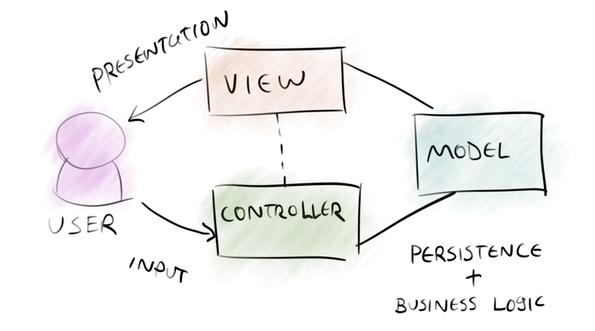

1. Kiến trúc MVC

**MVC quan trọng bao gồm:** ● Model: Nó bao gồm tất cả dữ liệu và logic liên quan của nó.  
 ● View: Trình bày dữ liệu cho người dùng hoặc xử lý tương tác của người dùng.  
 ● Controller: Là phần quan trọng nhất trong mô hình, nó liên kết phần Model và View.

View

● View là một phần của ứng dụng đại diện cho việc trình bày dữ liệu.

● View được tạo bởi các dữ liệu mà chúng ta lấy từ dữ liệu trong model. Một view yêu cầu model cung cấp đầy đủ dữ liệu để nó hiển thị đầu ra cho người dùng.

● View chính là nới chứa những giao diện như một nút bấm, khung nhập, menu, hình ảnh… nó đảm nhiệm nhiệm vụ hiển thị dữ liệu và giúp người dùng tương tác với hệ thống.

Controller

● Controller là một phần của ứng dụng xử lý tương tác của người dùng. Bộ điều khiển diễn giải đầu vào chuột và bàn phím từ người dùng, thông báo cho model và view để thay đổi khi thích hợp.

● Controller là nới tiếp nhận những yêu cầu xử lý được gửi từ người dùng, nó sẽ gồm những class/ function xử lý nhiều nghiệp vụ logic giúp lấy đúng dữ liệu thông tin cần thiết nhờ các nghiệp vụ lớp Model cung cấp và hiển thị dữ liệu đó ra cho người dùng nhờ lớp View.

● Controller gửi các lệnh đến model để làm thay đổi trạng thái của nó (Ví dụ: ta thêm mới 1 user hoặc cập nhật tên 1 user). Controller cũng gửi các lệnh đến view liên quan của nó để thay đổi cách hiển thị của view (Ví dụ: xem thông tin 1 user).

Model

● Thành phần model lưu trữ dữ liệu và logic liên quan của nó. Bao gồm các class function xử lý các tác vụ như truy vấn, thêm, sửa hoặc xóa dữ liệu. Ví dụ, một đối tượng Controller sẽ lấy thông tin khách hàng từ cơ sở dữ liệu. Nó thao tác dữ liệu và gửi trở lại cơ sở dữ liệu hoặc sử dụng nó để hiển thị dữ liệu.

### Sự tương tác giữa các thành phận

● Controller tương tác với qua lại với View.

● Controller tương tác qua lại với Model.

● Model và View không có sự tương tác với nhau trực tiếp mà nó tương tác với nhau thông qua Controller.

**Ví dụ cho sự tương tác:** Khi người dùng ấn đăng nhập từ view thì request sẽ được gửi từ trình duyệt đến controller, controller sẽ gọi đến model xử lý logic và trả lại kết quả đó cho user thông qua view .

### Ưu điểm mô hình MVC

* Bảo trì code dễ dàng, dễ dàng mở rộng và phát triển.
* Hỗ trợ dễ dàng hơn cho khách hàng mới.
* Việc phát triển các thành phần khác nhau có thể được thực hiện song song.
* Nó giúp bạn tránh sự phức tạp bằng cách chia ứng dụng thành ba đơn vị Model, View và Controller.
* Cung cấp hỗ trợ tốt nhất cho phát triển theo hướng thử nghiệm.
* Nó hoạt động tốt cho các ứng dụng Web được hỗ trợ bởi các nhóm lớn các nhà thiết kế và phát triển web.
* Cung cấp khả năng phân tách rõ ràng các mối quan tâm.
* Thân thiện với Công cụ Tìm kiếm (SEO).
* Tất cả các đối tượng được phân loại và đối tượng độc lập với nhau để bạn có thể kiểm tra chúng một cách riêng biệt.

### Nhược điểm mô hình MVC

* Khó đọc, thay đổi, kiểm tra và sử dụng lại mô hình này.
* Không có hỗ trợ xác thực chính thức.
* Tăng độ phức tạp và tính kém hiệu quả của dữ liệu.
* Khó khăn khi sử dụng MVC với giao diện người dùng hiện đại.
* Cần có nhiều người lập trình để tiến hành lập trình song song.
* Cần có kiến ​​thức về nhiều công nghệ.
* Bảo trì nhiều code trong Controller.

# CHƯƠNG 2: PHÂN TÍCH VÀ THIẾT KẾ HỆ THỐNG

## 2.1. CHỨC NĂNG CỦA CHƯƠNG TRÌNH

**Server**

Sử dụng ngôn ngữ Java cung cấp các chức năng CRUD (create,Read,Update,Delete) trên cơ sở dữ liệu MySQL. Cho phép đăng nhập, thao tác dữ liệu

* Nhận request từ server
* Thực hiện sử lý login ở tầng business logic
* Trả về kết quả xử lý về lại Client.

Client:

* Là lớp View tương tác với người dung.
* Gửi request đến cho server.
* Nhận data từ server sau đó hiển thị lên View

## 2.2. THIẾT KẾ CHƯƠNG TRÌNH

Chương trình là website bán hàng, lập trình sử dụng ngôn ngữ Java và công cụ InteliJ và ứng dụng chạy trên web browser như client.

Các thành phần chính ở phía server:

### 2.2.1 Controller

Nhận request từ Client , gọi lớp Service để xử lý rồi trả về reponse đến Client

Ví dụ class AdminController:

* Khi Client gửi request muốn lấy listorder

+ Sử dụng annotation @RequestMapping để sử dụng chung cho các loại @GetMapping, @PostMapping,..

+ Method = RequestMethod.Get để trả về webpage khi người dùng truy cập vào đường dẫn “/admin/orderList”.

+ Khi Client gửi request đến server:

<http://localhost:8080/admin/orderList/?page=2> thì ?page=2 là RequestParam. SpringBoot sẽ tự xử lý và gán số 2 vào biến int page. Nếu Client không gửi lên giá trị mặc định giá trị là 1.

+ Phương thức sẽ truy cập lớp oderDao để lấy listOrder theo trang sau đó trả về dữ liệu cho Client.

+ Việc của Client lúc này là lấy dữ liệu đã nhận được hiển thị lên tầng view cho người dùng

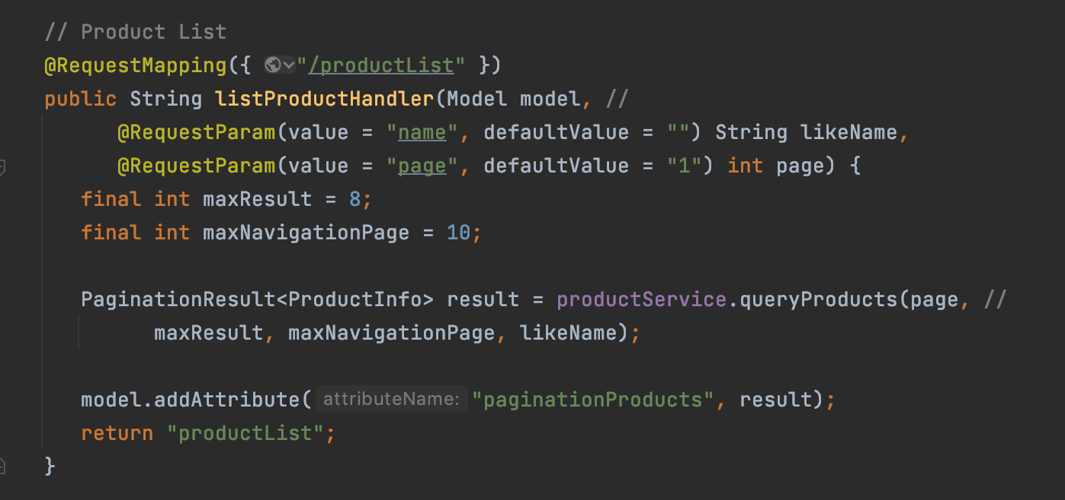

* Khi Client muốn thêm mới 1 product

+ Tương tự như trên, sử dụng annotation @RequestMapping để sử dụng chung cho các loại @GetMapping, @PostMapping,..

+ Method = RequestMethod.POST để khi người dùng bấm button submit thì form sẽ gửi Request POST có chưa Product lên địa chỉ <http://localhost/admin/product>

+ Annotation @ModelAttribute đánh dấu đối tượng Product được gửi lên từ FormRequest

+ Tầng controller sẽ gọi productService để thực hiện lưu thông tin product.

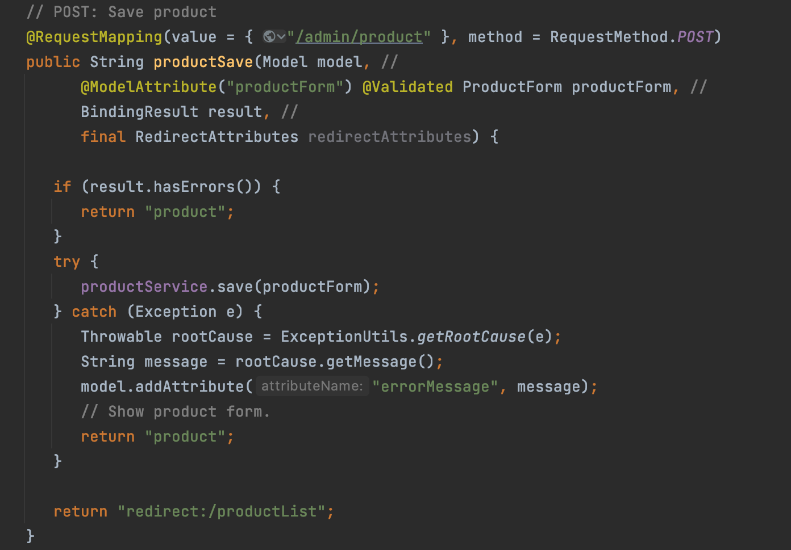

### 2.2.2 Service

* Tầng Service phục vụ các logic nghiệp vụ và cho dữ liệu tar về là Model, để Controller có thể trả về tầng View.
* Controller khi được yêu cầu, sẽ gọi đến các phương thức tầng Service.
* Service nhận được yêu cầu từ Controller, đối với code đơn giản có thể tính toán và trả về luôn. Nếu các thao tác cần đến dữ liệu ở cơ sở dữ liệu thì Service sẽ gọi đến dao để lấy dữ liệu trong database trong đó trả về.
* Service còn có thể tương tác với Service khác nếu trong quá trình xử lý cầ thiết.

### 2.2.3 Dao

Còn có thể gọi đây là tầng Repository chứa các class phục vụ cho việc kết nối database và truy xuất dữ liệu.

* Repository tương tác trực tiếp với cơ sở dữ liệu, đọc ghi dữ liệu sau đó trả về Service
* Data lấy ra trong cơ sở dữ liệu được hệ thống ORM JPA mapping thành các Object trong Java. Các object này được gọi là Entity

### 2.2.4 Entity

Khi sử dụng Hibernate, cần có các lớp entity hay còn gọi là POJOs để mapping dữ liệu với cở sở dữ liệu. Phục vụ cho quá trình truy xuất dữ liệu thông qua các đối tượng sẽ dễ dàng hơn.

Với mỗi table trong database khi được lấy ra và sử dụng sẽ có 1 lớp entity tương ứng. Các entity được config bằng annatation @Entity và annotation @Table mappig bằng tên để Spring có thể hiểu được.

### 2.2.5 Model

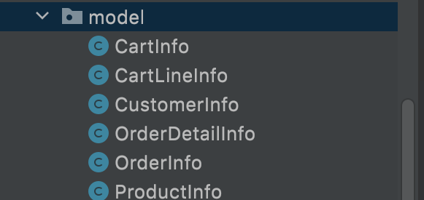

Model gồm các lớp chứa các thông tin sẽ được sử dụng để hiển thị lên tầng View.

KẾT QUẢ THỰC THI CHƯƠNG TRÌNH

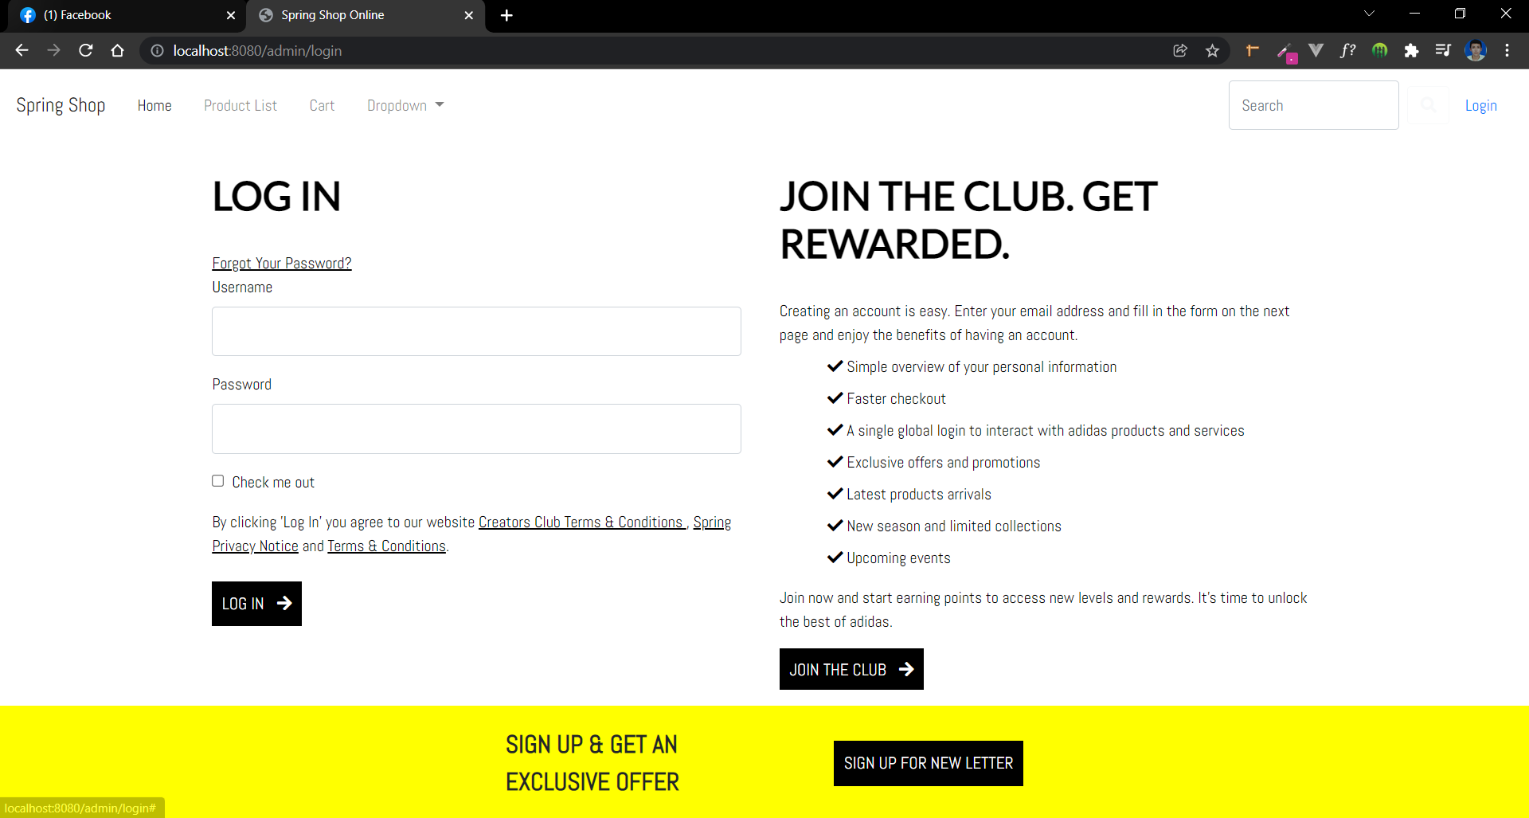

1. Giao diện trang Login

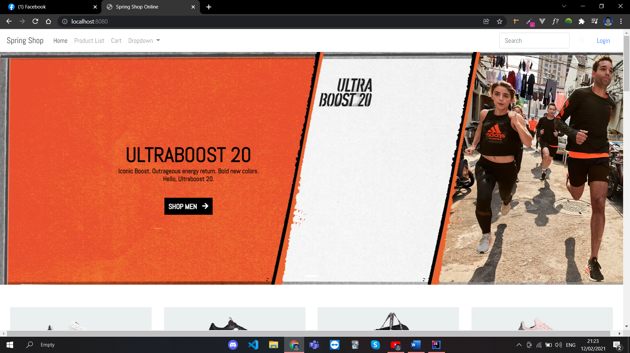

1. Giao diện trang chủ chương trình

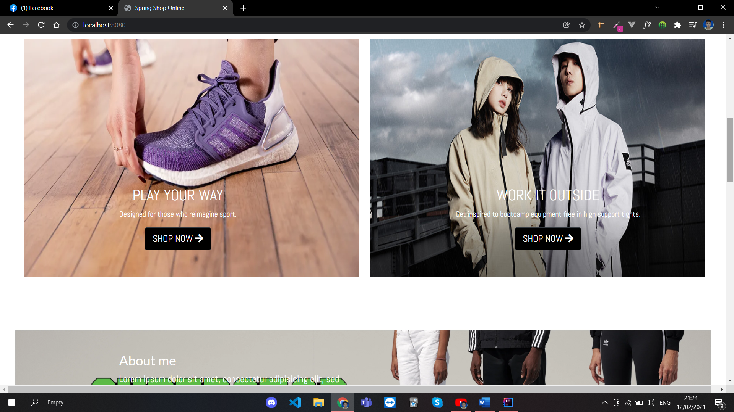

1. Giao diện trang chủ chương trình

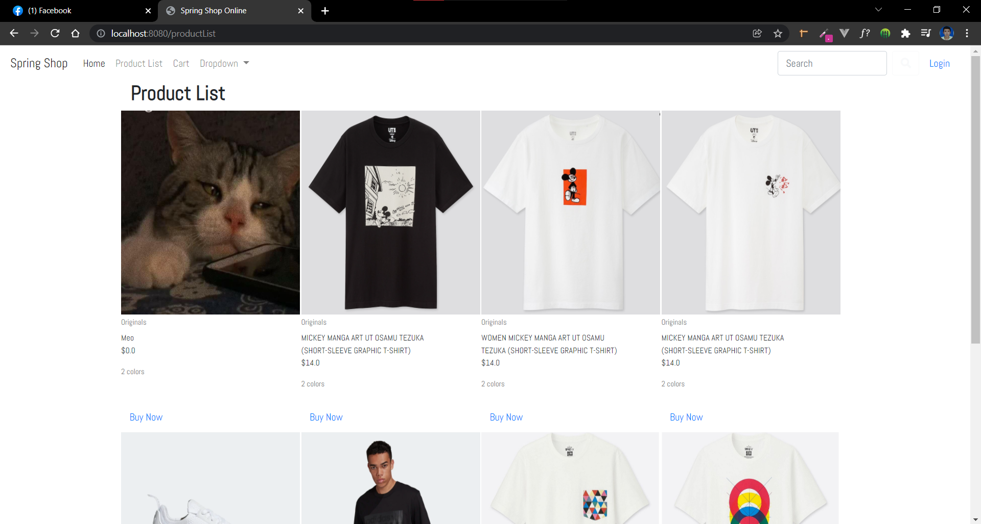

1. Giao diện danh sách sản phẩm

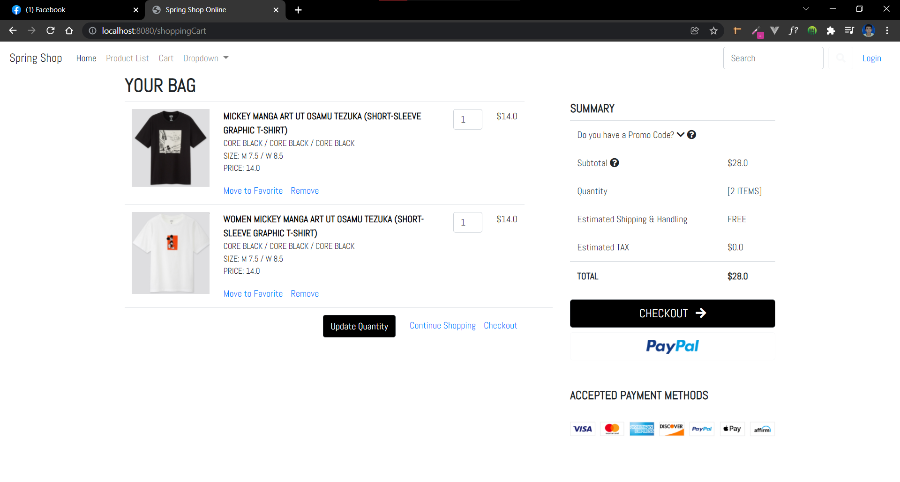

1. Giao diện giỏ hàng

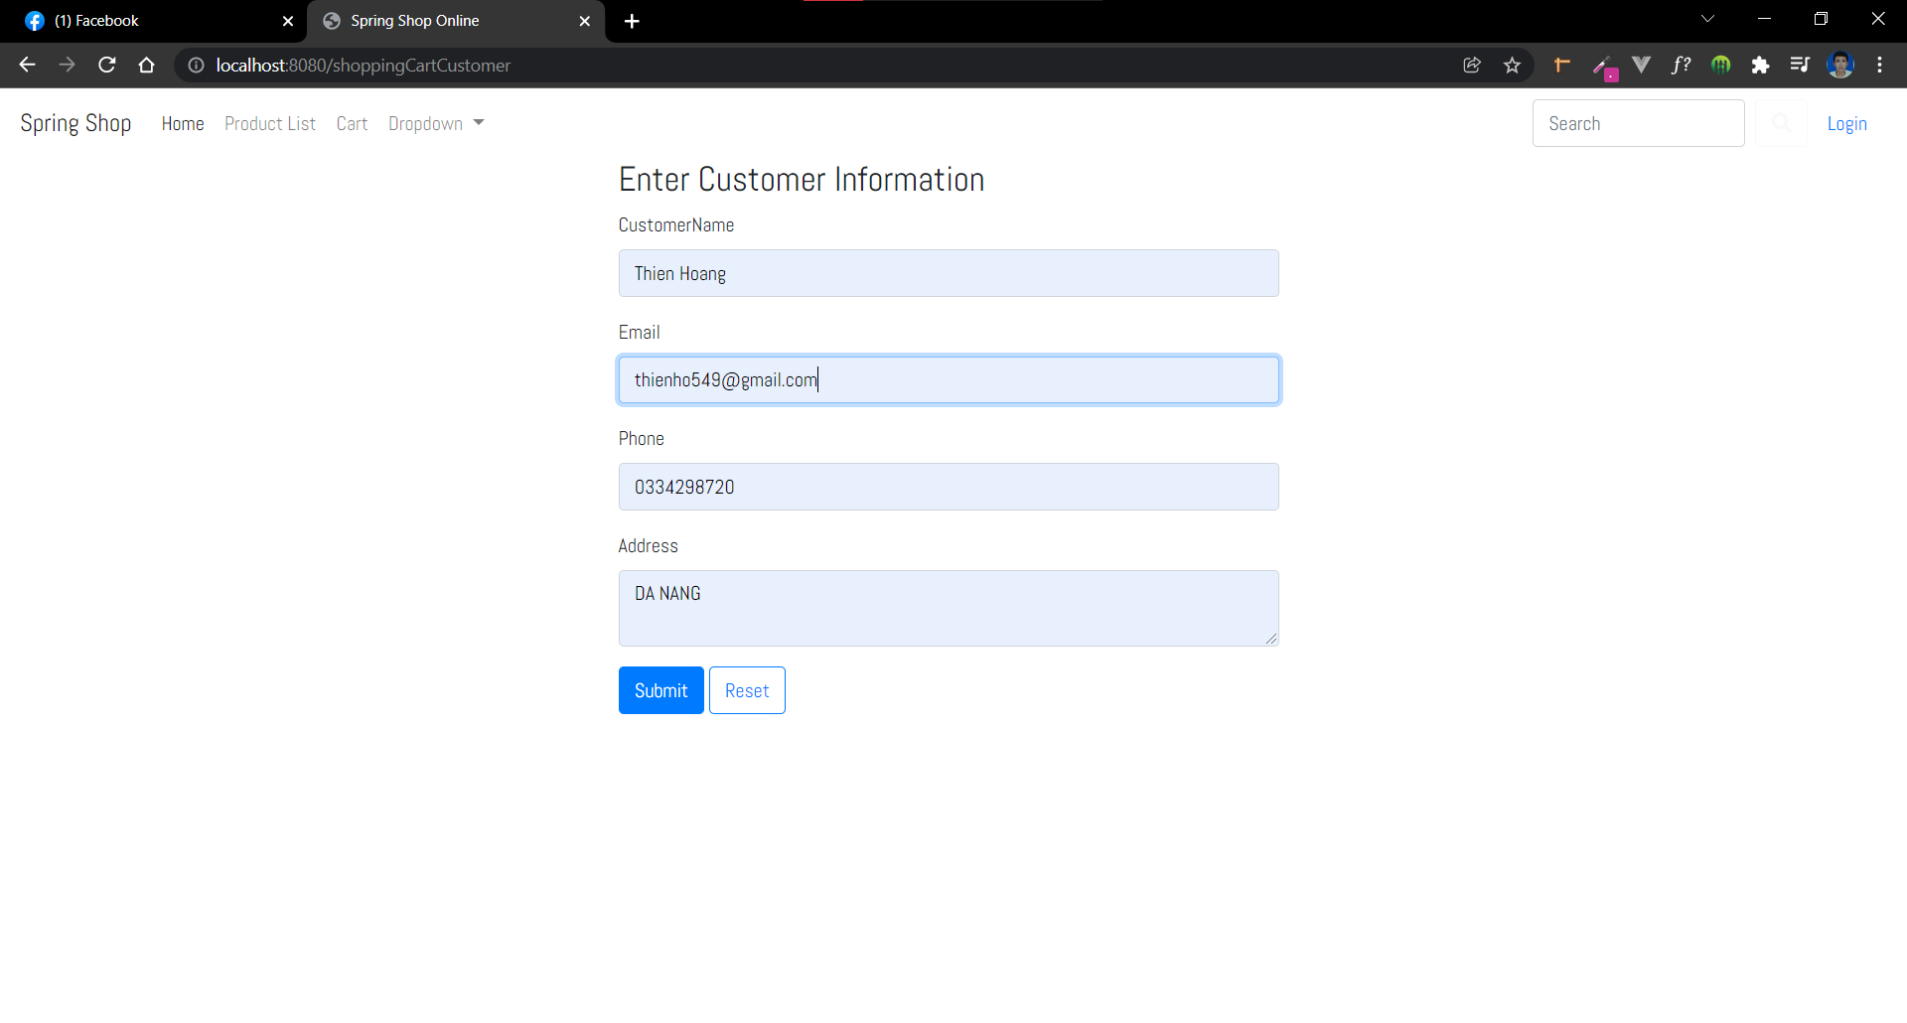

1. Giao diện thông tin thanh toán

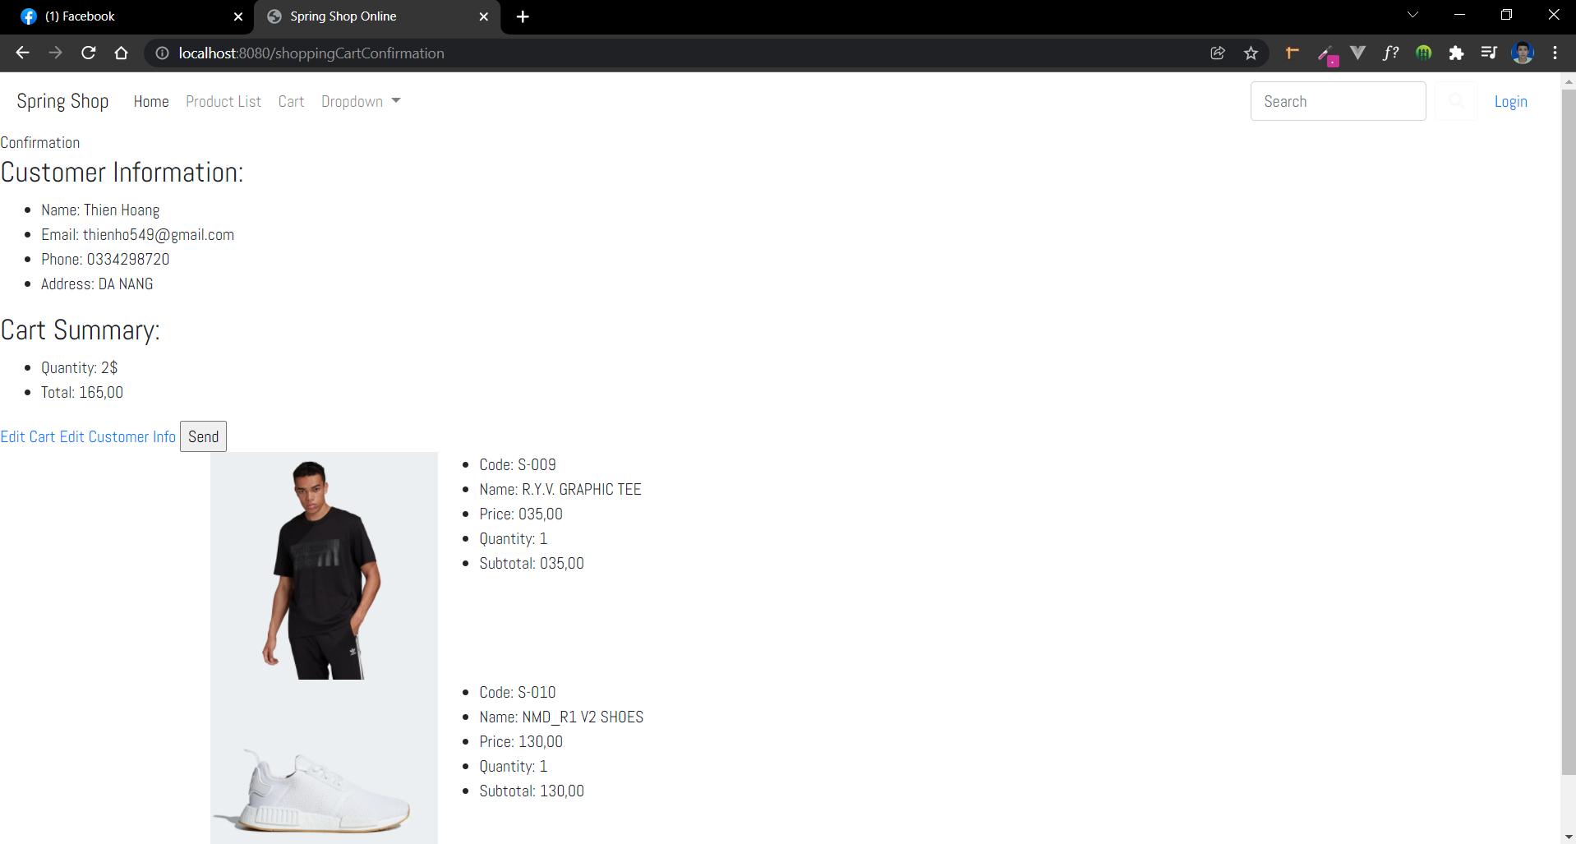

1. Giao diện xác nhận thông tin thanh toán

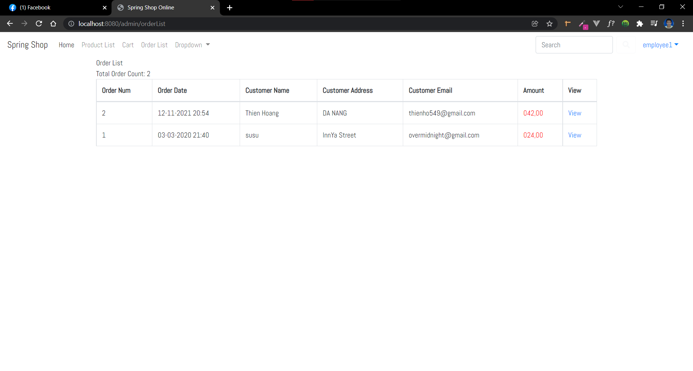

1. Giao diện quản lý đơn hàng



1. Giao diện tạo mới sản phẩm

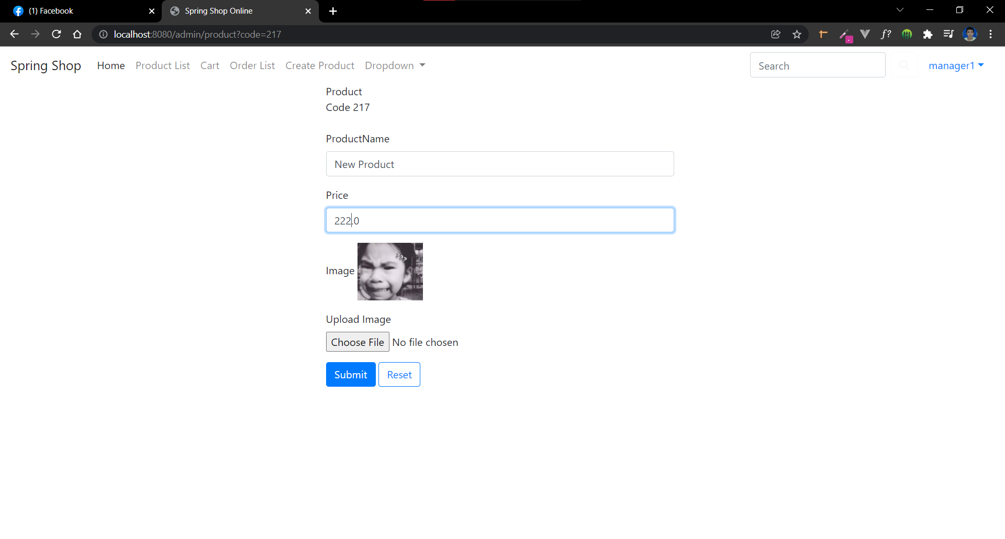

1. Giao diện chỉnh sửa thông tin sản phầm

# KẾT LUẬN VÀ HƯỚNG PHÁT TRIỂN

**1. Đánh giá kết quả**

Chương trình về cơ bản đã thực hiện được xây dựng ứng dụng tương tác với web API cung cấp đầy đủ các chức năng CRUD (Create,Read,Update,Delete) trên cơ sở dữ liệu MySQL.

Web API hỗ trợ restful đầy đủ các phương thức của giao thức HTTO:GET/POST/PUT/DELETE dữ liệu. Cho phép xây dựng các HTTP service, hỗ trợ các thành phần HTTP: URI,request/response.

Sản phẩm cơ bản đã hoàng thiện đầy đủ, song giao diện chưa được đẹp mắt, và không tránh khỏi những lỗi tìm ẩn trong quá trình thực thi.

**2. Hướng phát triển**

Trong thời gian tìm hiểu, nghiên cứu cơ sở lý thuyết và triển khai ứng dụng, em đã có cơ hội tìm hiểu về họ giao thức TCP/IP , và ứng dụng để xây dựng chương trình client tương tác với Web API nói chung và hiểu sâu hơn về java Spring FrameWork nói riêng.

Trong quy mô của đề tài, sản phẩm được triển khai còn khá đơn giản về giao diện, cũng như các chức năng mở rộng và phức tạp chưa được nghiên cứu đến. Một số hướng phát triển của đề tài trong tương lai:

* Xây dựng giao diện ứng dụng bắt mắt và trực quan hơn
* Có thể hoàn thiện hơn về những chức năng hiện có của sản phẩm
* Cài đặt thêm các chức năng khác cho các role sử dụng chương trình.
* Nghiên cứu về khía cạnh bảo mật thông tin khi sử dụng

TÀI LIỆU THAM KHẢO

**Tiếng Việt**

1. Nguyễn Phương Lan & Hoàng Đức Hải (2001), *JAVA – Lập trình mạng*, Nhà xuất bản Lao động Hà Nội.
2. Trần Hồ Thủy Tiên, *Bài giảng Nguyên lý hệ điều hành*, Khoa CNTT Trường Đại học Bách khoa – Đại học Đà Nẵng.

**Tiếng Anh**

1. Andrew S. Tanenbaum & Herbert Bos, *“Modern Operating Systems”*.
2. Elliotte Rusty Harold, *“Java Network Programming”*.

**Internet**

1. *https://voer.edu.vn*
2. *http://android-er.blogspot.com*

PHỤ LỤC

**-------------------------**